

UNIVERSIDADE federal da paraíba

CENTRO de educação

COORDENAÇÃO da Pedagogia a distância

licenciatura plena em pedagogia

JOSÉ MARCIEL ARAÚJO PORCINO

ATUAÇÃO DOS PROFESSORES DO VALE DO PIANCÓ DIANTE DE CRIANÇA COM TRANSTORNO DO ESPECTRO DO AUTISMO

COREMAS-PB

2021

JOSÉ MARCIEL ARAÚJO PORCINO

ATUAÇÃO DOS PROFESSORES DO VALE DO PIANCÓ DIANTE DE CRIANÇA COM TRANSTORNO DO ESPECTRO DO AUTISMO

Trabalho de Conclusão de Curso apresentado ao Curso de Pedagogia da Universidade Federal da Paraíba-UFPB na modalidade EaD, como requisito parcial para obtenção de título de Licenciatura em Pedagogia.

Orientador/a: Prof./a. Dr./a. Giuliana Cavalcanti Vasconcelos

Coremas-PB

2021

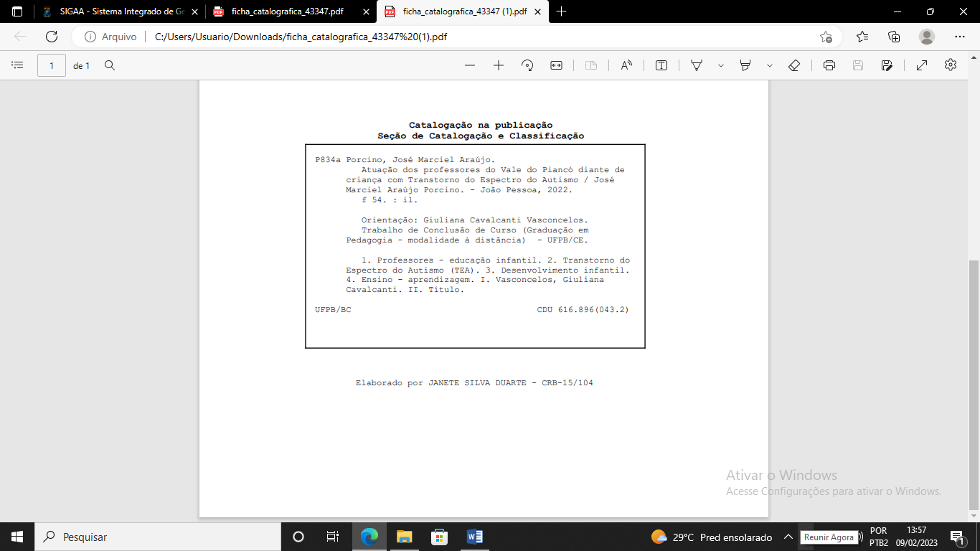

JOSÉ MARCIEL ARAÚJO PORCINO

ATUAÇÃO DOS PROFESSORES DO VALE DO PIANCÓ DIANTE DE CRIANÇA COM TRANSTORNO DO ESPECTRO DO AUTISMO

Trabalho de Conclusão de Curso apresentado ao Curso de Pedagogia da Universidade Federal da Paraíba-UFPB na modalidade EaD, como requisito parcial para obtenção de título de Licenciatura em Pedagogia.

Aprovada em: 09/12/2021.

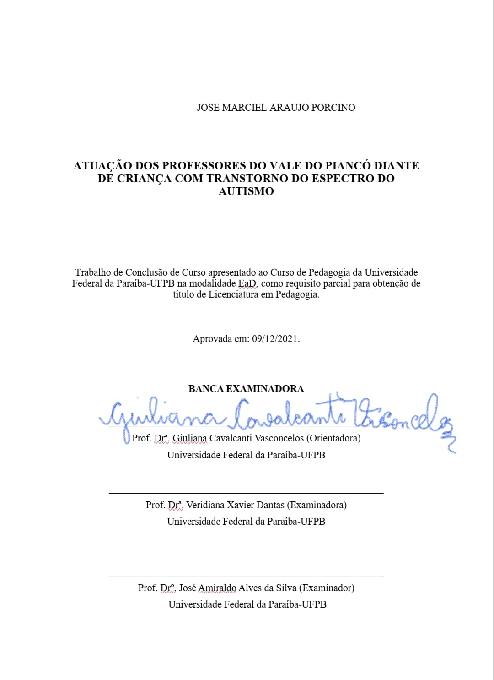

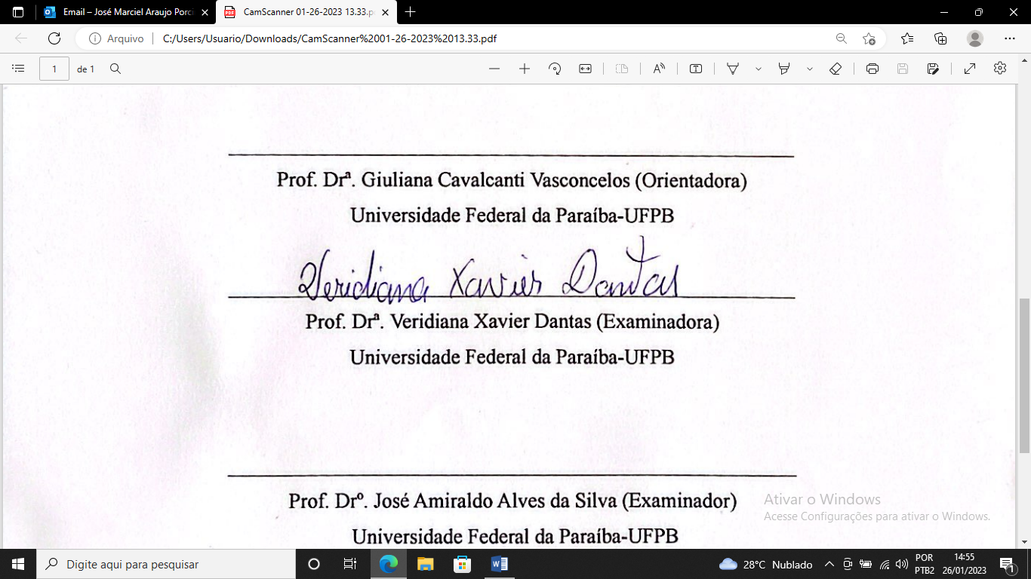

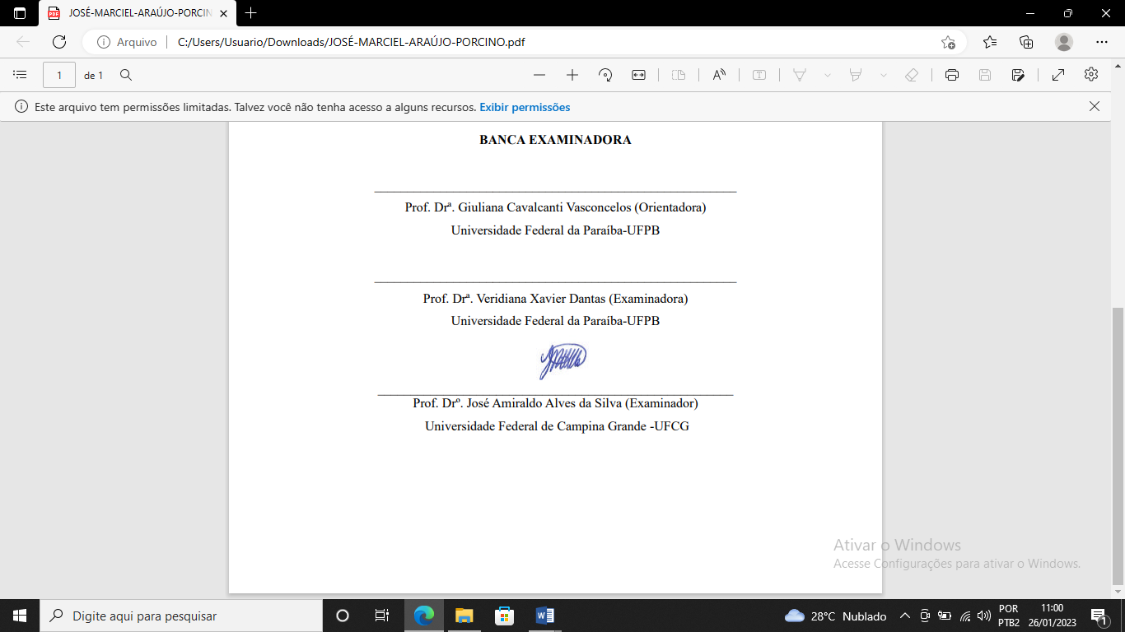

*Dedico este trabalho a minha mãe “In****Memorian****”, Maria do Socorro Araújo Porcino pela sua existência e o trabalho prestado a educação infantil. Ao pai Francisco Porcino da Silva Filho pela luta diária em propor o melhor para os filhos. Dedico ainda a minha esposa, Bruna Saiany e o meu filho, Bruno Marcel pela compreensão. Agradeço as gestões das escolas: Simeão Leal e Padre Diniz por me possibilitar aprender diante do campo de estágio*.

AGRADECIMENTOS

Agradeço as estimadas e prezados amigos e colegas: Helder Garcia de Brito, Rayane Alexandrino Caiana, Valéria Amanda Jerônimo Pereira Pinto e George Carneiro Diniz por incentivar a permanecer na lutar nessa jornada. Quero ainda agradecer imensamente a Universidade Federal da Paraíba-UFPB na modalidade EaD por me possibilitar adentar nesse Universo acadêmico do curso de pedagogia. Agradecer também aos colegas de curso, Valmir, Daiana e Maria e os demais colegas do polo de Coremas-Pb.

RESUMO

O presente estudo objetiva compreender a atuação dos professores-facilitadores-mediadores no ensino infantil frente ao manejo do ensino e aprendizagem com criança com Transtorno do Espetro o Autismo, identificar as práxis realizadas em criança com Transtorno do Espetro o Autismo e compreender como ocorrer o desenvolvimento das atividades realizadas e descrever o processo pedagógico de ensino e aprendizagem. O Transtorno do Espectro do Autismo (TEA) apresenta-se em vários níveis e classificações atípicas as quais correspondem a manifestações psíquicas e comportamentais comprometidas e caracterizadas pelo diagnóstico ancorado no triple: sociocomunicativos, comportamentos repetitivos e estereótipos, podendo estes, serem compatíveis a grau: leve, moderado ou severo o que provoca danos ao processo de aprendizagem. O presente estudo trata-se de uma pesquisa de campo exploratória em uma abordagem de cunho qualitativo e quantitativa do tipo descritiva fundamentando no aporte teórico da educação infantil e sua interface com a educação inclusiva a partir da compreensão dos professores no que tange o processo de aprendizagem da criança que se enquadra no Transtorno do Espectro do Autismo-TEA na região do Vale do Piancó-PB. A falta de conhecimento dificulta o diagnóstico precoce do TEA entre os educadores. É importante destacar que o educador tenha conhecimento e saber sobre o nível de conhecimento no qual a criança autista se encontra. A construção, avaliação e reavaliação do planejamento do tratamento a criança são as intervenções e abordagens múltiplas devem ser estruturadas em conformidade com o desenvolvimento de vida. Com isso, o foco centra-se educação especial e apoio familiar. Apontar essas estratégias significa possibilitar o desenvolvimento do ensino e aprendizagem. Os professores sabem o que o TEA, provoca prejuízos linguísticos que estão associados à comunicação não verbal, interação social, problemas simbólicos de fala, dificuldade na compreensão da fala e expressões de modo geral. E para isso, precisa-se da devida intervenção pedagógica, clínica e social. Pois, causa danos ao funcionamento cognitivo, comportamental que o autismo caracteriza por desenvolvimento anormal ou alterado. Essas considerações nos levam a apensar que os professores, sabem da natureza do autismo e seus graus, porém, não sabem como trabalhar com os recursos estratégicos, pedagógicos e didáticos ancorados no manejo técnico do TEACCH, PECS e ABA. Fazer o uso dessas estratégias tem por objetivo ensinar a criança habilidades, trabalhar a comunicação através da troca de figuras, fazendo referência ao tratamento e a educação regular e inclusiva.

**Palavras-Chave:** Estratégias. Métodos. Aplicabilidade. Desenvolvimento. Aprendizagem.

abstract

This study aims to understand the role of teachers-facilitators-mediators in early childhood education in the face of managing teaching and learning with children with Spectrum Disorder or Autism, to identify the praxis performed in children with Spectrum Disorder or Autism and to understand how development occurs. activities carried out and describe the pedagogical process of teaching and learning. Autism Spectrum Disorder (ASD) presents at various levels and atypical classifications which correspond to compromised psychic and behavioral manifestations and characterized by the diagnosis anchored in the triple: socio-communicative, repetitive behaviors and stereotypes, which may be compatible to degree: mild, moderate or severe which damages the learning process. This study is an exploratory field research in a descriptive qualitative and quantitative approach, based on the theoretical contribution of early childhood education and its interface with inclusive education from the understanding of teachers regarding the learning process of the child who fits in the Autism Spectrum Disorder-ASD in the region of Vale do Piancó-PB. The lack of knowledge makes the early diagnosis of ASD among educators difficult. It is important to emphasize that the educator has knowledge and know about the level of knowledge in which the autistic child is. The construction, evaluation and reassessment of the child's treatment planning are multiple interventions and approaches should be structured in accordance with the development of life. Thus, the focus is on special education and family support. Pointing out these strategies means enabling the development of teaching and learning. Teachers know that ASD causes linguistic damage that is associated with non-verbal communication, social interaction, symbolic speech problems, difficulty in understanding speech and expressions in general. And for that, proper pedagogical, clinical and social intervention is needed. Because, it causes damage to cognitive and behavioral functioning that autism characterizes by abnormal or altered development. These considerations lead us to think that teachers know about the nature of autism and its degrees, however, they do not know how to work with the strategic, pedagogical and didactic resources anchored in the technical management of TEACCH, PECS and ABA. Making use of these strategies aims to teach the child skills, work communication through the exchange of pictures, making reference to treatment and regular and inclusive education.

Keywords: Strategies. Methods. Applicability. Development. Learning.

LISTA DE GRÁFICOS

Gráfico 1 - Refere-se a idade 34

Gráfico 2 - Refere-se ao sexo 35

Gráfico 3 - Refere-se ao estado civil 35

Gráfico 4 - Refere-se a religião 36

Gráfico 5 - Refere-se a renda família 36

Gráfico 6 - Refere-se a rede de ensino 37

Gráfico 7 - Refere-se a escolaridade 38

Gráfico 8 - Refere-se sobre o autismo 38

Gráfico 9 - Refere-se a compreensão dos métodos utilizados com criança autista em sala de aula 39

Gráfico 10 - Refere-se ao diagnóstico do TEA 40

Gráfico 11 - Refere-se a capacidade para diagnosticar o TEA 40 Gráfico 12 - Refere-se aos profissionais habilitados para diagnosticar o TEA 41

LISTA DE siglas

|  |  |
| --- | --- |
| CID-10 | Código Internacional de Doenças; |
| ABA | Análise Comportamental Aplicada; |
| TEACCH | Tratamento e Educação para Autistas e Crianças Déficits Relacionados à Comunicação; |
| PECS | Sistema de Comunicação por Troca de Figuras; |
| LDB | Lei de Diretrizes e Bases da Educação Nacional; |
| DSM-V | Manual Diagnóstico e Estatístico de Transtornos Mentais; |
| TEA | Transtorno do Espectro do Autismo; |
| E | Entrevistado (a); |
| F | Frequência; |
| INEP | Instituto Nacional de Estudos e Pesquisas Educacionais Anísio Teixeira; |

SUMÁRIO

|  |  |  |
| --- | --- | --- |
| **1** | **INTRODUÇÃO...................................................................................................** | **14** |
| **2** | **REFERENCIAL TEÓRICO.............................................................................** | **17** |
| 2.1 | Compreendendo a história do Autismo e de Asperger .......................................... | 17 |
| 2.1.1 | Compreendendo o Transtorno do Espectro do Autismo...................................... | 19 |
| 2.1.2 | Incluindo criança com Transtorno do Espectro do Autismo.................................. | 21 |
| 2.2 | **A IMPORTÂNCIA DO PEDAGOGO NO ENSINO E APRENDIZAGEM DE CRIANÇA COM TRANSTORNO DO ESPECTRO DO AUTISMO**........................................................................................................ | 24 |
| 2.2.1 | O processo de Ensino e aprendizagem diante de criança com Transtorno do Espectro do Autismo em sala de aula.......................................................... | 25 |
| 2.2.2 | Estratégias de ensino e aprendizagem com crianças com Transtorno do Espectro do Autismo ................................................................................................................................ | 29 |
| **3** | **METODOLOGIA...............................................................................................** | **31** |
| 3.1 | DELINEAMENTO DO TIPO DA PESQUISA.................................................... | 31 |
| 3.2 | UNIVERSO, POPULAÇÃO E AMOSTRA......................................................... | 32 |
| 3.3 | COLETA DE DADOS E INSTRUMENTO......................................................... | 33 |
| **4** | **DISCUSSÃO DOS RESULTADOS...................................................................** | **34** |
| 4.1 | CARACTERIZAÇÃO ......................................................................................... | 34 |
| 4.2 | DISCUSSÃO.......................................................................................................... | 42 |
| **5** | **CONSIDERAÇÕES FINAIS............................................................................** | **47** |
| **6** | **REFERÊNCIAS.................................................................................................** | **49** |
|  | **APÊNDICE A – Instrumento de Coleta...................................................................................................................** | **51** |
|  | **APÊNDICE B – ..................................................................................................** | **52** |
|  | **ANEXO A – ..................................................................................................** | **53** |
|  | **ANEXO B – ..................................................................................................** | **54** |

# 

# 1. INTRODUÇÃO

Na atualidade a palavra autismo recai sobre múltiplas compreensões no seu universo relativo ao “espectro” autista e suas particularidades e singularidades únicas presente nesse transtorno do neurodesenvolvimento. Nessa razão, compreende-se que o campo educacional é um terreno contemplador, mediador e facilitador para que criança acometida por esse quadro possa aprender.

Com isso, nota-se que a educação inclusiva é considerada um meio de atuação novo, pois, inclui reque o uso de técnicas, conhecimentos e saberes que possam compreender o universo da deficiência, de modo a posicionar a pessoa/professor-facilitador-mediador empaticamente no direcionamento das possibilidades, potencialidades que aluno com autismo ou com algum tipo de deficiente/especial, possa vislumbrar na vida de uma aprendizagem digna e autônoma. Ou seja, implica num ensino e aprendizagem onde as pessoas possam se colocar no lugar do outro como aprendiz.

Para assegurar esse manejo, o movimento social pautado na busca por práxis instituídas, baseadas em Leis nacionais, documentos, normativas internacionais e política nacional de educação inclusiva, foram essências para garantia do exercício do atendimento educacional. Porém, observa-se que ainda é preciso avançar no que tece ao processo de ensino e aprendizagem. Uma vez que, o diagnóstico do autismo cresce cada vez mais. Isso quer dizer com o avanço da ciência está sendo possível identificar.

Para além dessas implicações, observa-se que é uma das deficiências que vem em crescente nos últimos anos, e que também, precisa de respostas condizentes a intervenção no campo educacional, da aprendizagem e do neurodesenvolvimento, é o Transtorno do Espectro do Autismo (TEA). Nota-se que os profissionais da área da educação em geral, não se atualizam diante desse fato.

O Transtorno do Espectro do Autismo (TEA) apresenta-se em vários níveis e classificações típicas e atípicas; as quais correspondem a manifestações psíquicas e comportamentais comprometidas e caracterizadas pelo diagnóstico ancorado no triple: sociocomunicativos, comportamentos repetitivos e estereótipos, podendo estes, serem compatíveis a grau: leve, moderado ou severo. Assim, também, provocando danos ao processo de aprendizagem.

Diante da relevância da educação infantil para o desenvolvimento integral e sua interface como o TEA, percebe-se que muitos educadores não conhecem o triple que dificultam o processo de aprendizagem presente nessa síndrome. Por isso, é essencial que os educadores em geral, possam ter na sua prática subsídios teóricos e práticos que favoreçam o desenvolvimento de aprendizagem.

Isso reforça que o ensino-aprendizagem no percurso de vida da pessoa/aluno nesse quadro, em especial, na educação infantil, quando manejada por professores conhecedores da realidade das dificuldades da educação inclusiva no contexto da deficiência no TEA, tendem-se a transcender os empecilhos ancorados nesse triple. Assim, superando as barreiras da própria profissão frente a esse público.

Diante dessas implicações o construto central em questão versa sobre: como os professores da educação infantil da região do Vale do Piancó-Pb, atuam com criança com o Transtorno do Espectro do Autismo, e, secundários atribuem-se: na identificação, compreensão e descrição das práxis desenvolvidas e/ou aplicadas em sala de aula frente a esse público.

Nesse sentido, concordamos que é importante que os professores compreendam os quadros tipos e atípicos do TEA, de maneira geral, a atuarem no ensino e aprendizagem conforme as características, as particularidades e singularidades, onde aluno poderá despertar suas potencialidades para aquisição de aprendizagem.

Espera-se que a partir dessa compreensão os professores possam ter clareza da educação inclusiva frente ao processo de ensino e aprendizagem no TEA. Fatos dessas naturezas corroboram para educação infantil e inclusiva ao propor reflexão que sejam capazes de produzir saberes e conhecimentos diante do aluno.

Assim, o presente estudo objetiva compreender a atuação dos professores-facilitadores-mediadores no ensino infantil frente ao manejo do ensino e aprendizagem com criança com Transtorno do Espetro o Autismo no Vale do Piancó, sertão da Paraíba-PB, identificar as práxis realizadas em criança com Transtorno do Espetro o Autismo, compreender como ocorrer o desenvolvimento das atividades realizadas em criança com Transtorno do Espetro o Autismo e descrever o processo pedagógico de ensino e aprendizagem em criança com Transtorno do Espetro o Autismo.

Ainda conforme essas narrativas metodológicas e a interface de manter o leitor situado na pesquisa ressalta-se que, teci no primeiro capítulo sobre: a compreensão da história do Autismo e Asperger, compreendendo o Transtorno do Espectro do Autismo e incluindo criança com Transtorno do Espectro do Autismo na sala de aula.

### Já no segundo capítulo, propõe uma descrição voltada para: implicações das características e diferenças relacionadas ao Transtorno do Espectro do Autismo em Criança na Sala de Aula, o processo de ensino e aprendizagem diante de crianças com Transtorno do Espectro do Autismo em sala de aula e estratégias de ensino e aprendizagem utilizadas com crianças com Transtorno do Espectro do Autismo. Assim, espera-se deixar o leitor apreendido diante do construto elucidado em tela.

# 2 REFERÊNCIAL TEÓRICO

O presente capítulo busca fazer um breve resgate histórico sobre a natureza dos estudos do Autismo e de Asperger, de modo que colaboraram para as configurações conceituam atuais. Ainda tece sobre o percurso histórico de outras abordagens que subscrevem na completude do TEA. De outra forma, fazendo a ponte para o processo de inclusão da criança autista em sala de aula.

## 2.1 Compreendendo a História do Autismo e de Asperger

No que tece sobre a historicidade autismo, observa-se que está ancorada nos pressupostos dos eminentes teóricos: Bleuler (1911) e Kanner (1943) aos elucidarem que o funcionamento psíquico, cognitivo, afetivo, emocional, social e interacionista da criança com autismo é permeado por conflitos e danos na socialização e interação social (GADIA; TUCHMAN; ROTTA, 2004).

Em face desse apontamento, ressalta-se que foi Bleuler, que destacou que o autismo é uma condição que provoca a perda do contato com a realidade, de modo que a criança apresenta dificuldade e/ ou condições desfavoráveis para manter o nível de comunicação (GADIA, TUCHMAN; ROTTA, 2004). Muito embora, os teóricos não mantiveram nenhuma relação próxima e/ou conjunta nos seus estudos.

Já os achados de Kanner, apontam que o “autismo infantil” é um distúrbio caracterizado por perturbações do contato afetivo, emocional, social e de angústia, de maneira que ocasiona danos na comunicação, na linguagem, nos aspectos cognitivos, físico, mental e no comportamento (TAMANAHA, PERISSINOTO, CHIARI; 2008). Assim, considerado um transtorno do desenvolvimento de múltiplas etiologias e graus variados de prejuízos (GADIA, TUCHMAN; ROTTA, 2004).

Por outro lado, em meado dos anos de 1944, Asperger Pediatra Austríaco, também, estudioso de grande relevo para ciência, postulou a concepção da síndrome de “asperger” que corresponde a prejuízos no processo de interação social e no comportamento. Pode se dizer, que os estudos de Asperger, corroboraram para o interesse em educação inclusiva (KLIN; 2006).

Na sua introdução analítica, o estudioso, Asperger descreveu que a criança no quadro atípico da síndrome de asperger, apresenta transtorno estável de personalidade acentuada pelo isolamento social, onde também é marcado por dificuldade na comunicação não verbal (GADIA, TUCHMAN; ROTTA, 2004; KLIN, 2006).

Dando continuidade a compreensão de ambos os teóricos, pesquisas realizadas por Rutter em 1978, atentaram para que a classificação do autismo fosse categorizada. Dessa forma, através de estudos propôs a inclusão de quatro critérios de diagnósticos (GADIA, TUCHMAN; ROTTA, 2004; KLIN, 2006).

Nesse sentido, a autora destaca que o primeiro, deve ser considerado pelo o atraso e desvio sociais não só como função de retardo mental; o segundo, diz respeito a problemas de comunicação, novamente, não só em função de retardo mental associado; o terceiro implica em comportamentos incomuns, tais como movimentos estereotipados e maneirismos; e o quatro e último enfatiza que os sinais e sintomas iniciam-se antes dos 30 meses de idade (KLIN; 2006; RAPOSO; FREIRE; LACERDA, 2015).

Observa-se que esses critérios culminaram para inserção e definição do autismo no DSM-III, em 1980 (KLIN, 2006). Nesse sentido, foi possível estabelecer que autismo de fato fosse considerado e colocado na classe de transtornos, de modo que o conhecimento e o saber frente às pesquisa ao construto, possibilitaram definir que: os transtornos invasivos do desenvolvimento (TIDs) versam sobre a compreensão do autismo(GADIA, TUCHMAN; ROTTA, 2004; KLIN; 2006; RAPOSO, FREIRE ; LACERDA, 2015).

Por outro lado, a síndrome de asperger só foi reconhecida enquanto parte da totalidade nosológica dos transtornos invasivos do desenvolvimento (TIDs) a partir da publicação da CID-10 e do DSM-IV (KLIN; 2006). Talvez, a demora diante dessa consideração deu-se pelo fato da semelhança entre os quadros clínicos do autismo e asperger. Muito embora, cada sintomatologia trás relevância para o entendimento do TEA na atualidade (GADIA, TUCHMAN; ROTTA, 2004; KLIN; 2006; RAPOSO, FREIRE; LACERDA, 2015)

Considerando essas afirmações científicas e avanço das ciências, Raposo, Freire e Lacerda (2015) destacam que:

A publicação do DSM-IV em 1994 e do CID-10 propuseram que condições comuns ao Autismo fossem descritas em uma mesma categoria de transtorno, os Transtornos Invasivos do Desenvolvimento, tais como: Transtorno de Rett, Transtorno Desintegrativo da Infância, Transtorno de Asperger, Transtorno Invasivo sem outra especificificação, além, do Transtorno Autista. Essa nova organização, entretanto, parece ter gerado uma certa confusão quando no momento do diagnóstico diferencial, dessa forma, o DSM-IV-TR, isto é, a edição revisada do DSM-IV procurou se alinhar ao CID-10 com objetivo de minimizar e superar a desorganização instalada anteriormente, se estendendo até a publicação do DSM-5 em 2014. (APA, 1994; BANDIM, 2011; RANGÉ, 2011).

Adiante desse cenário, a psiquiatra Inglesa, Lorna Wing em 1998, colaborou para concepção do que, hoje, conhecermos como Transtorno do Espectro do Autismo (TEA) onde ela afirma que os sinais e sintomas podem variar em graus de prejuízos e comprometimento de ordem cognitiva. Assim, estabeleceu que a criança e / ou a pessoa no quadro do autismo, na verdade está dentro do espectro autista podendo apresentar ou estar em um ou em múltiplos fenômenos do TEA (RAPOSO, FREIRE; LACERDA, 2015).

### 

### 2.1.1 Compreendendo o Transtorno do Espectro do Autismo

Na busca do domínio ou no entendimento mínimo que seja sobre o Transtorno do Espectro do Autismo, o pedagogo, versará em pesquisa, estudos e aplicações técnicas e humanas que possam refletir em resultados de aprendizagem. Nesse sentido, compreender o construto do TEA, nos levam a um note de como trabalhar e porque trabalhar.

Nessa conjuntura, observa-se que ao adentrar no campo na educação, ressalta-se que enquanto futuro profissional da educação percebe-se que nós devemos compreender algumas particularidades que rodeiam as crianças nesse estado. Muito embora, os estudos apontam que cada pessoa no quadro do TEA é única e pode representa múltiplos aspectos diferentes em relação à outra (RAPOSO; FREIRE; LACERDA, 2015).

Nessa perspectiva, De Souza e De Souza (2021, pp. 166-167) esclarecem que a criança no quadro do Transtorno do Espectro do Autismo, possui:

A criança que possui o TEA, normalmente apresenta os primeiros sinais do transtorno nos primeiros 36 meses. Seu comportamento é diferente, bem peculiar, em relação aos outros sendo a apatia, as formas como brincam e o olhar distante os mais comuns. A criança com TEA ainda apresenta dificuldades no relacionamento social, como incapacidade de manter contato visual, ligação social e jogos em grupo.

Como sua triplicação clássica expõem os processos de interação social, as manifestações comportamentais e a comunicação, é na escola que os professores devem saber lidar com as crianças autistas(GADIA; TUCHMAN; ROTTA, 2004). Nessa jornada pedagógica, Monteiro (2014, p. 36) nos põem que:

Todo ser humano tem como necessidade a socialização, ou seja, é um ser social. E essa necessidade de socialização é algo natural, acontece ao fazer amigos, brincar com os primos e irmãos e outros momentos quando somos crianças e, já na adolescência sentimos a necessidade de ser aceito em grupos de amigos, já adultos esta socialização nos ajuda na vida profissional e afetiva. A partir desta socialização o sujeito aprende as regras de uma brincadeira, as regras da casa e as regras e costumes de uma sociedade.

Observa-se que as crianças autistas precisam ser estimuladas a socialização, interação e comunicação nos ambientes escolares. Pois, acredita-se que é a partir dessas ações que a criança poderá aprender, através das regras, brincadeiras, jogos é do lúdico. Essa prática didática corresponde às atribuições do professor em parceria com outros profissionais (MONTEIRO; 2014; FEITOSA; 2014; FONSECA, 2016).

Indo de encontro com essas considerações, Feitosa (2014) aponta que as atividades dos professores diante da compreensão das crianças autistas, recaem em compreender as condições e condicionalidade, de maneira que possa ampliar as habilidades inerentes ao desenvolver do ser humano. Com essa ação, o professor, tende-se a potencializar, estimular e desenvolver capacidade diante das possíveis dificuldades de aprendizagem encontrada.

Outro expoente esclarecedor em torno da criança autista corresponde a dificuldade em manter interação social e apropria socialização com outras crianças. Nesse meio, Monteiro ao destacar o estudo de Silva, Gaiato e Reveles (2014, p. 37) enfatiza que é fundamental entender, que:

Na criança autista há uma dificuldade na área da habilidade social, tendo dificuldade na socialização, e isto varia de criança para criança. Essas variações podem ser visualizadas desde as crianças que se isolam em um “mundo particular”, em um determinado canto, como também crianças que não olham nos olhos, com pouco contato visual, não respondem as perguntas, não conversam, ou características de socialização com dificuldade mais sutil e não tão perceptíveis. A falta de socialização não acontece por falta de interesse de pessoas com autismo, mas sim porque eles não têm essa habilidade e por isso não sabem como se interagir e manter vínculos sociais (SILVA, GAIATO e REVELES, 2012).

Nessa compreensão, Silva, Gaito e Reveles (2012), destacam que as crianças no quadro do autismo podem apresentar aspectos relativos à dificuldade na linguagem, podendo essa está voltada ao interesse de se comunicar ou não. Sendo assim, observa-se que algumas crianças nesse meio, repetem palavras ouvidas de outras pessoas, escutam algumas músicas de interesse várias vezes, assistem filmes diversas vezes, ou seja, aquilo que lhe interessa mais. E isso, chama-se de ecolalia, tipo do transtorno do espectro do autismo, onde o espectro da ecolalia surge nesse cenário.

De outra forma, também, devemos observar que as crianças apresentam dificuldade na linguagem e na comunicação, onde se percebe que elas, usam palavras ou frases na terceira pessoa quando elas se referenciam a si mesmas. Outros aspectos característicos é tonalização da voz. Isto é, quando estão falando se empolgam ao ponto de falar e expressar sem nenhuma emoção na fala. Além disso, também, não sabem relatar os acontecimentos do dia (SILVA; GAITO; REVELES 2012).

Nesse momento, nota-se que os professores, devem atentar a dialogar com os pais e responsáveis da criança com autismo no intuito de compreender cada estado das crianças. Nessa vertente, Cunha (2014, p. 68) destaca que “o aluno com autismo não é incapaz de aprender, mas possui uma forma peculiar de responder aos estímulos, culminando por trazer-lhe um comportamento diferenciado”.

E por fim, cabe aos educadores de modo geral, compreender que existem comprometimento qualitativo na área comportamental, que podem delinear ações negativas quando o professor não entende as particularidades e singularidade do espectro autista (MONTEIRO; 2014; FEITOSA; 2014; FONSECA; 2016; (SILVA; GAITO; REVELES, 2012). É preciso trabalhar em cima desses aspectos para que ocorra aprendizagem nesse público.

Pactuando com essas afirmações, Monteiro (2014, p. 38) elenca que Silva, Gaiato e Reveles, destaca que pessoas com autismo apresentam particularidades multifacetadas, de modo que propõem:

Desta forma Silva, Gaiato e Reveles (2012), nos apresentam que os sujeitos com autismo são indiferentes a esses valores culturais e comportamentais, eles possuem um desenvolvimento particular a estas habilidades. O comportamento de pessoas com o espectro do autismo pode ser dividido em duas categorias, a primeira categoria seria dos comportamentos motores estereotipados e repetitivos, que algumas pessoas podem chamar de manias (balançar as mãos constantemente, pular, bater palma), esta agitação pode ter por objetivo a auto estimulação ou não ter objetivo nenhum, sendo apenas o prazer pelo movimento. A segunda categoria seria dos comportamentos disruptivos cognitivos, ou seja, a necessidade da mesmice, rituais e rotinas.

Diante do exposto, nós estudantes e professores em formação acadêmica, temos o dever em compreender essas situações presente no mundo do autismo em sala de aula, de maneira que os alunos possam ter uma vida de aprendizagem significativa. De outra forma, ser um profissional crítico e reflexivo na sua atuação pedagógica e metodológica diante dessas crianças e das demais em que todos se respeitem conforme suas dimensões existências.

### 2.1.2 Incluindo criança com Transtorno do Espectro do Autismo na sala de aula

A sala de aula é um ambiente único com dimensões variáveis para alcance da aprendizagem. E um dos movimentos que trata para processo de inclusão no Brasil, foi advento das Políticas Públicas de Inclusão Educacional Escolar, de modo que essa política entende que a escola nos dias atuais pode ser estruturada e capacitada para que os educadores possam atender dignamente as pessoas com necessidades especiais (BRASIL, 2007).

Outros fatores de grande magnitude que colaborou para tal feito foram às ações desempenhadas pela: Declaração Universal dos Direitos Humanos (1948), a Constituição Federal de (1988), a Declaração de Jomtien (1990) e a Declaração de Salamanca (1994) que contribuíram para institucionalização das Políticas Nacionais de Educação Especial na Perspectiva da Educação Inclusiva (2008) (DE PAULA NUNES; DE AZEVEDO; SCHMIDT, 2013). A partir desses movimentos entende-se que as possibilidades e potencialidades em se trabalhar as atividades com a criança com TEA, ganhou status para sua funcionalidade para despertá-lo do desenvolvimento de aprendizagens da pessoa com algum tipo de deficiência.

Observa-se, então, que foi preciso muitas lutas para que de fato a educação inclusiva, ocorresse no cenário educativo brasileiro (BRASIL, 2007). Com essa medida, as ações se estabeleceram na promoção e garantia dos direitos da pessoa deficiente. Assim, todos os direitos conquistados ao longo dos anos, foram construídos por intermédio de lutas e reivindicações da Declaração Universal dos Direitos Humanos (1948), a Constituição Federal de (1988), a Declaração de Jomtien (1990) e a Declaração de Salamanca (1994) (DE PAULA NUNES; DE AZEVEDO; SCHMIDT, 2013).

Por essas razões, compreende-se que o processo de inclusão da criança com o Transtorno o Espectro do Autismo, percorre nessas raízes. Com isso, Do Nascimento Barro, Sales e Piovesan (2018, p1.) enfatiza que “A Educação atualmente possui sistemas de ensino que devem fornecer e organizar condições de acesso que favoreçam a aprendizagem, atendendo as necessidades educacionais de todos os alunos, respondendo a uma política de inclusão”. (DO NASCIMENTO BARRO; SALES; PIOVESAN, 2018 p.1).

Assim, dessa forma, observa-se que existem sistema e lei que defendem, promovem e garantem a prática educacional de inclusão na educação básica, de maneira que possam dinamizar o ensino regular. Nessas condições, Maior (2018, pp 6-7) enfatiza que foi a partir:

A partir da Lei 12764/2012, as pessoas com transtorno do espectro autista (TEA) passaram a ser consideradas pessoas com deficiência. Elas apresentam deficiência significativa na comunicação e na interação social (BRASIL, 2012). Os casos podem variar desde não aprender a falar e ter deficiência intelectual profunda até não ter deficiência intelectual e conviver na comunidade, seguindo suas próprias rotinas. Também se caracterizam por comportamento repetitivo (balançar o corpo, as mãos, gritar) e áreas restritas de interesse. Tal como em outros casos de deficiência, são pessoas em risco de violência e necessitam de 7 atendimento especializado dos órgãos de defesa de direitos e de segurança pública.

Sem sombras de dúvidas, com o surgimento dessas leis, percebemos que os avanços na educação inclusiva, vislumbraram para consolidação e efetivação de um ensino digno para as crianças autista e/ou com outras dificuldades de aprendizagem ou transtornos de múltiplas naturezas que causam empecilhos para o ensino e aprendizagem(GIARDINETTO; 2009; PARRA; 2009; DE PAULA NUNES; DE AZEVEDO; SCHMIDT, 2013). Contudo, é necessário propor adequações para o ensino e aprendizagem à pessoa no quadro do TEA, pois, muitas vezes, são deixadas de lados como um aluno problemático.

Indo a superação dessas lacunas, caso possa existir em sala de aula, os educadores de modo geral, devem assegurar o processo de inclusão, de modo que os professores, também devem ser capacitados frente ao entendimento desse espectro (GIARDINETTO; 2009; PARRA; 2009; DE PAULA NUNES; DE AZEVEDO; SCHMIDT, 2013). Espera-se, então, que o professor, torna-se profissional especializado para mediar e facilitar o processo de inclusão-ensino-aprendizagem diante do aluno no quadro do TEA. Só assim, com essas condições que os educadores poderão pôr em par de igualdades entre o ensino e aprendizagem para todos os alunos.

Colaborando com essa perspectiva, Amorim, Silva e De Sousa Araújo (2021, p. 7) nos propõem que essas condições devem partir:

Partindo do ponto que já temos uma noção geral do que é o TEA, é importante conhecer o conjunto de leis que vai permitir que as pessoas que convivem com esse transtorno sejam acolhidas socialmente. Sendo assim, em 1961, entra em vigor a Lei Federal nº 4.024/61 (Lei de Diretrizes e Bases da Educação Nacional) que passa a embasar o atendimento educacional às pessoas com deficiência no Brasil. A Lei estabelece que a educação deve atingir a todos, inclusive os “excepcionais” (termo empregado pela lei para se referir às pessoas com deficiência), no amplo sistema de ensino do país, promovendo a integração da comunidade educacional.

Prescrevendo junto a essas concepções mencionadas, observa-se que a Lei de Diretrizes e Bases da Educação Nacional, Lei Federal nº 9.394/96, pressupõem que o ensino a esse público possa atender as necessidades educacionais especiais, uma vez que essa noção, postula-se em uma nova concepção para uma educação inclusiva (Amorim; Silva; De Sousa Araújo, 2021). Tanto é que esse direcionamento pode ser encontrado no em seu art. 59, na seção que trata da educação especial, onde o mesmo estabelece que:

Art. 59. Os sistemas de ensino assegurarão aos educandos com deficiência, transtornos globais do desenvolvimento e altas habilidades ou superdotação: (Redação dada pela Lei nº 12.796, de 2013) I - currículos, métodos, técnicas, recursos educativos e organização específicos, para atender às suas necessidades; II - terminalidade específica para aqueles que não puderem atingir o nível exigido para a conclusão do ensino fundamental, em virtude de suas deficiências, e aceleração para concluir em menor tempo o programa escolar para os superdotados; III - professores com especialização adequada em nível médio ou superior, para atendimento especializado, bem como professores do ensino regular capacitados para a integração desses educandos nas classes comuns; IV - educação especial para o trabalho, visando a sua efetiva integração na vida em sociedade, inclusive condições adequadas para os que não revelarem capacidade de inserção no trabalho competitivo, mediante articulação com os órgãos oficiais afins, bem como para aqueles que apresentam uma habilidade superior nas áreas artística, intelectual ou psicomotora; V - acesso igualitário aos benefícios dos programas sociais suplementares disponíveis para o respectivo nível do ensino regular (BRASIL, 1996).

Diante dessas inferências inclusivas, nota-se que temos muito avançar em relação ao processo de inclusão propriamente dito. Tendo em vista que, as leis, normativas estão aí para assegurar, garantir e promover adequações estruturas e didáticas. No entanto, vem os questionamentos como os professores estão de fator exercendo essas atribuições? É Preciso estudos científicos, didáticos, pedagógicos e estratégicos para suprir as lacunas que possam existir nesse canário. Além disso, é preciso repensar as práticas de inclusão no intuito formalizar a formação do professor para inclusão.

## 2.2 A importância do Pedagogo no Ensino e Aprendizagem de Criança com Transtorno do Espectro do Autismo

Sabemos mais do que nunca que todas as ciências nasceram das inquietações filosóficas do saber da filosofia. E a pedagogia não foge dessa regra, de maneira que suas reflexões impelem na inserção de qualquer campo de atuação. E para tanto, foram os grandes pensadores do ocidente como: Sócrates, Aristóteles e Plantão e entre outros que a pedagogia pode progredir nos dias atuais.

Podemos observar que esses pensadores contribuíram para o surgimento do conhecimento cientifico da pedagogia, onde nasceu a pedagogia enquanto status de ciência focada no ensino, aprendizagem e o desenvolvimento humano. Para além dessas considerações, podemos elencar, também, que a pedagogia contemporânea, associou-se ideias de estudiosos educacionais como Émile Durkheim (1858-1917), Johann Friedrich Herbart (1776-1841) e John Dewey (1859-1952), que contribuíram para o desenvolvimento da pedagogia na contemporaneidade (GHIRALDELLI, 2017).

Em diálogo com essas inferências, Ghiraldelli (2017, p. 8), descreve que:

Entre o final do século XIX e o início do XX, Durkheim se empenha em conceituar "pedagogia", "educação" e "ciências da educação". A educação é definida como o fato social pelo qual uma sociedade transmite o seu patrimônio cultural e suas experiências de uma geração mais velha para uma mais nova, garantindo sua continuidade histórica. A pedagogia, por sua vez, é vista não propriamente como teoria da educação, ou pelo menos não como teoria da educação vigente, mas como literatura de contestação da educação em vigor e, portanto, afeita ao pensamento utópico. Contrariamente, teorias da educação real e vigente deveriam seguir as ciências da educação. Essas seriam compostas, principalmente, pela sociologia e pela psicologia. À primeira, Durkheim incumbe de substituir a filosofia na tarefa de propor fins para a educação; à segunda caberia o trabalho de fornecer os meios e instrumentos para a didática.

Nessa tese implicativa, observa-se que a educação e a pedagogia caminham de mãos dadas na sua formulação de ensino e aprendizagem perante os mais diversificados estilos, formas, contexto e conteúdo (GHIRALDELLI, 2017). Nota-se que a ação pedagógica surgiu para contribuir para pensar a educação instrumento voltado para a totalidade.

Nesse diálogo, compreende-se que a pedagogia é uma ciência enraizada e engajada no ensino e aprendizagem diante da interface do desenvolvimento humano e suas nuances para ato de aprender diante das circunstâncias educacionais. Desta forma, o educador é o elo que corresponde para que o aluno com TEA possa desenvolver suas habilidades, atitudes, valores, crenças, comunicação, interação e acima de tudo aprendizagem que o torne independente dos outros.

De outra forma, podemos mensurar que a sala aula torna um ambiente condizente para elaboração consensual de um ambiente favorável para o desenvolvimento afetivo, emocional, cognitivo e comportamental. Todavia, vale destacar que para esse manejo o professor detenha de conhecimentos e saberes de como ensinar a criança autista.

Além disso, o educador com um propósito de compromisso com a educação inclusiva possa trilhar uma atuação digna dessa realidade, dando-lhe condições para aprender em meio aos desafios. Essa ação é fundamental para o desempenho e autonomia futura desse público. Indo ao encontro desses arranjos, cabe também ao professor, construir e/ou reconstruir estratégias que permita o desenvolver da aprendizagem.

E por fim dessa tese em hipótese, é preciso que o professor mantenha diálogo e/ou articule ações mediadoras e facilitadoras, de forma que possa conceber as potencialidades e as necessidades de intervenção pedagógica em conformidade aos graus do TEA. Nessas inferências, acredita-se que o manjo pedagógica seja realista com a criança/pessoa com TEA, de maneira que ela descubra sua forma de aprender. Assim, é essencial destacar a função do professor diante do processo de vida da pessoa com TEA.

### 2.2.1 O processo de ensino e aprendizagem diante de crianças com Transtorno do Espectro do Autismo em sala de aula

O ensino e aprendizagem transcorrem na humanidade desde sua existência consciente do que é o mundo e sua relação com as pessoas. Além disso, o ato de ensinar está em quase todas. Igualmente, podemos destacar que aprendizagem literalmente está em todas as aglomerações que pertença à pessoa. Por isso, o processo de ensino e aprendizagem, deve situar em todos os ambientes que homem possa estar.

Correspondendo a essa reflexão, Porcino et al, (2018, p 351) enfatizam que o processo de ensino e aprendizagem diante de crianças com transtorno do espectro do autismo, ocorre na essência primordial das relações humanas e suas interações. De outra forma, ainda, compreende que se torna fundamental apontar que a aprendizagem é um caminho possível de realizações em qualquer instância da criança. Nessa interação, os autores consideram que a noção da aprendizagem é um princípio básico que:

A noção básica do desenvolvimento da aprendizagem configura-se no processo do aprender diante das múltiplas facetas as quais o ser humano se encontra. E para quer esse processo aconteça, de forma total de acordo com as possibilidades de cada um é essencial transcender todas as dificuldades.

Ainda percorrendo nessa descrição, Porcino et al (2018) consideram que o professor deve conceber que a criança com Transtorno do Espetro do Autismo como uma pessoa capaz de aprender mesmo diante de algumas dificuldades no seu ser-estar presente na escola, pois é um ser único que, também, transcende a aprendizagem como qualquer outro. Além disso, esse fenômeno em sala de aula precisa ser compreendido no seu universo situacional, contextual e existencial. Perante isso, acredita-se que o processo de ensino e aprendizagem pode ganhar atribuições para superar as mais variadas formas que dificulte esse manejo.

Nesse sentido, Dos Santos (2017, p 46), vem justamente, implicar que com essa perspectiva o professor deve considera que:

É relevante considerar que existe uma diversidade de comportamentos entre as pessoas com autismo. Nem todas apresentam fala articulada. Algumas aceitam o contato físico por meio do toque, enquanto outras rejeitam. Os comportamentos estereotipados podem estar presentes ou ausentes. Nesse contexto, podemos dizer que esses indivíduos são únicos, assim como qualquer ser humano.

Neste encontro fundamental, entende-se que o educador quando tem o compromisso com o ensino e aprendizagem desse público, foca suas ações numa prática educacional que vai de encontro com a realidade da criança autista. E nessa vertente, os educadores são os pilares que mediante suas atribuições, colaboram com meios que dão subsídios para que a aquisição de aprendizagem ocorra adequadamente (DOS SANTOS; 2017; DE PAULA NUNES; DE AZEVEDO; SCHMIDT, 2013).

Dialogando com autores citados, Amorim, Silva e De Sousa Araújo (2021, p. 17) enfatizam que além dessas considerações, o professor deve estar atento para sua corresponsabilidade pessoal e técnica, no âmbito que o profissional da educação possa lidar justamente com:

O profissional da educação para lidar com aluno com transtorno autista deve ter a consciência de que deverá dentro do processo de aprendizagem, monitorar os progressos, avaliar resultados, reavaliar estratégias, redefinir condutas que eventualmente não deram certo ou até mesmo reforçar aquelas que estão dando resultado, e se necessário, implementar novos recursos. Esse protocolo deve fazer parte do dia-a-dia da equipe multidisciplinar (equipe pedagógica, de saúde, professores, equipe especializada). Lembrando sempre que esse monitoramento vai variar de aluno para aluno, tendo em vista que cada um vai estar em um nível de desenvolvimento diferente; lembrar também, de que nada é estático para o autismo, um trabalho pode começar bem e desandar, exigindo do profissional e sua equipe a adoção de novas estratégias.

Percebe-se que diante desses apontamentos, que as estratégias de ensino e aprendizagem que o professor pode utilizar em sala de aula ou em ambiente similar são as atividades autênticas, de maneira que criança desfrute de um ambiente onde a brincadeira possa ser um atrativo. Ressalta-se que para tanto, as brincadeiras devem ser elaboradas com intuito de corresponder à criança autista (CHICON *et al;* 2018; PORCINO *et a*l, 2018).

De outra forma, que as estratégias de ensino e aprendizagem, sejam com de forma objetiva, de modo que possa implicar no simbólico da criança uma construção da realidade interacionista. Assim, construídas mediante as relações e interações com o ato do brincar. Assim, dessa forma, a criança com TEA, quando estimulada a brincadeira que envolve aspectos de relação com outro como: falar, ouvir e expressar nota-se que se tendem aflorar sua aprendizagem. Contudo, é essencial que nesse processo envolva estratégica pedagógica (CHICON *et al;* 2018; PORCINO *et a*l, 2018).

Circunscrevendo nesse contexto das brincadeiras lúdicas, Alves e Alves (2016) enfatizam que os recursos metodológicos e pedagógicos que podem ser aplicados à criança com TEA, são atividades direcionadas a brincadeiras, de modo que as mesmas podem implicar em ações potencializadoras para o desenvolvimento de aprendizagem focadas na mediação e internalização das interações sociais, entre o que é real e o simbólico para a criança com TEA. Assim, a brincadeira, tende-se a atuar como mecanismo de desenvolvimento para elaboração das representações do aprender (PORCINO *et al*, 2018).

Partindo-se de uma análise crítica e reflexiva sobre o autismo e o processo de ensino e aprendizagem diante de criança em sala de aula, meio este construído através da revisão de literatura, pode-se considerar algumas concepções de como trabalhar a criança autista no seio escolar. Nessa visão, podemos destacar estratégias que contemplam ações que atendem a esse público.

Nessa conexão, Schmidt et al (2016) colaboram que as estratégias de ensino e aprendizagem voltadas para criança inserida nesse manejo partem dos objetivos pedagógicos da própria natureza dessa síndrome. Assim, cabe ao professor buscar conhecer previamente as características particulares e singulares relativas ao gosto e preferência do aluno. Dessa forma, o educador estará incorporação temática de interesse da criança.

Indo de encontro com essas afirmativas, Guimaraes, Gomes e De Macedo (2014) chamam atenção para conhecimento sobre técnicas eficaz para condução da aprendizagem de criança autista. Em foco, a técnica do TEACCH apresenta-se com objetividade a criança se torne o mais independente possível, mesmo precisando do auxílio do professor. Ou seja, os autores colaboram com Schmidt et al (2016) na vertente compressiva da criança autista em sala de aula no parâmetro da organização do ambiente, pois, essa técnica requer essa ação.

De outra forma tecnicista, o comportamento da criança autista pode ser trabalhado por meio da técnica ABA. Isto é, ABA refere à análise do comportamento. Desta forma, educador tende-se fazer a mediação das habilidades do aluno por meio de instruções, dicas, figuras e entre meios, de maneira repetida de modo que a criança aprenda. Para tanto, o professor precisa do apoio pedagógico (GUIMARAES; GOMES; DE MACEDO, 2014).

Conforme os autores citados existem outra ferramenta estratégica que possibilita o ensino e aprendizagem em criança autista. A proposito chama-se PECS que enfatiza a comunicação por intermédio de troca de figuras. O professor nesse requisito, precisa atuar processo de interação e comunicação, fazendo que a acriança possa interagir com os demais alunos da sala de aula, estendendo para convívio social e familiar (GUIMARAES; GOMES; DE MACEDO, 2014).

Colaborando com os autores supracitados, estudos descrevem que é imprescindível que o professor busque conhecimento técnico e humano para atuação com aluno no quadro do autismo. Partindo disso, trabalhar a interação, linguagem e o comportamento torna-se uma estratégia para desenvolvimento da comunicação (NUNES; SANTOS, 2015).

Prescrevendo junto a essa descrição, De Melo (2019) aponta que é possível processar as informações por meio do viés da comunicação. Isto é, a prática pedagógica volta-se para a comunicação alternativa ou ampliada. Com isso, espera-se que a criança autista em sala de aula possa estabelecer interação e, que logo, também, desenvolva trocas de comunicações com os outros alunos partir daquilo que domina. Nesse contexto, o professor faz do uso de prancha para auxiliar a criança no processo de comunicação e interação (NUNES; SANTOS, 2015).

Circunscrevendo nessa analogia, pesquisas enfatizam que ações didáticas e pedagógicas como: o chamamento verbal, utilização de músicas, objetos, figuras, brincadeira, jogos e desenhos, contribuem para o processo de aprendizagem. E importante ressaltar, que essa dinâmica deve ser estabelecida conforme a realidade de cada aluno autista (NUNES; SANTOS, 2015; DE MELO, 2019).

Neste direcionamento, vale apontar que o apoio visual construído como ferramenta interativa na escola, pressupõe que todos os alunos estão de fato em igualdade. E isso, colabora para participação, comunicação e interação social. Assim, a confecção de material didático e pedagógico permite que todos estejam ativos em sala de aula (NUNES; SANTOS, 2015; DE MELO, 2019).

Dialogando nessa razão, Camargo e Bosa (2009) destacam que uso de metodologias ativas diante da prática pedagógica pode auxiliar na aprendizagem de criança autista. Desta forma, a partir do treinamento das habilidades sociais usada no ambiente escolar, nota-se que possível focar todas as ações já mencionadas tais como: a mediação de jogos baseados por um viés de cunho estruturalista em conformidade ao nível do neurodesenvolvimento da criança com enfoque tanto na condição da comunicação como comportamental, onde a criança autista tende-se a ressignificar frente às relações afetivas, emocionais e sociais em meio à dinâmica do contexto escolar, familiar ou até mesmo social (PORCINO, et al, 2018).

Para que todos esses segmentos implicados nessa pesquisa possam de fato ocorrer satisfatoriamente, é fundamental que o professor esteja atento ao objeto de interesse, organização da sala de aula e manter um diálogo empático (DE MELO, 2019). Além disso, cabe ao educador criar um ambiente interativo que favoreça para abertura de brincadeira e jogos lúdicos, de modo que os alunos possam se comunicar de forma espontânea (MONTEIRO; BRAGIN, 2016).

### 2.2.2 Estratégias de ensino e aprendizagem utilizadas com criança com Transtorno do Espectro do Autismo

Fazendo o uso de meios estratégicos para o ensino e aprendizagem de criança autista, percebe-se que sua rotina escolar e social pode obter resultados significativos no percorrer da busca da aprendizagem. Com isso, a criança passará de meio passivo para ativo na sua vida. Assim, o ensino e aprendizagem ganha sentido, forma e conteúdo diante do TEA.

No processo de ensino e aprendizagem diante de criança com autismo, cabem aos educadores de modo geral, sistematizar paramentos que possam avaliar o estado da criança na sua totalidade, não de forma rotulista, mais como critérios que possam fornecer subsídios de como e quais estratégias pode ser trabalhada frente às condicionalidades da criança autista. E um dos meios que correspondem para tal processo é uso de figuras (AMORIM; SILVA; DE SOUSA ARAÚJO, 2021).

Ainda conforme os autores citados, (2021, pp.118-19) essa modalidade de intervenção de aprendizagem, funcionam como:

Usar como suporte de comunicação figuras, sinais, materiais para se fazer entender, sons do meio ambiente, pinturas categóricas (de determinadas formas, por exemplo). Procurar adotar sessões de múltiplas abordagens, como salas diferentes, específicas, de intervenção pessoal, compartilhada; salas com materiais multissensoriais e outros tipos de estímulos.

Compreende-se que neste processo, estudos demonstram que a intervenção precoce no autismo, fundamentada em teorias de cunho desenvolvimentista associado a intervenções de múltiplas abordagens, de modo que focalize o direcionamento no planejamento, tratamento e na estrutura do manejo interventivo voltado para as etapas do ciclo de vida da criança com TEA (LAMPREIA, 2007). Assim, é algo notório que se faz necessária na atuação pedagógica.

Em diálogo com essa abordagem, Bosa, (2002) e Bosa (2006) apontam que é relevante usar os meios de intervenção precoce no autismo em criança, onde as ações de intervenção no ensino e aprendizagem torna-se um instrumento de tratamento. Com isso, inicialmente devem possuir como foco a etapa do desenvolvimento em que a pessoa está inserida.

De outra forma, o ensino e aprendizagem, também, podem e devem estar em torno da terapia voltada para a fala, interação social e educação especial e suporte familiar; para adolescentes, trabalhos com campos que estejam ligados aos grupos de habilidades sociais, terapia ocupacional e sexualidade; com os adultos, questões sobre moradia. Ressaltam ainda que o resultado positivo do tratamento irá depender dos conhecimentos e habilidades dos profissionais que estão envolvidos nesse processo (BOSA; 2002; BOSA, 2006).

Direcionando essas práticas para campo da educação, Camargo e Bosa (2009) indicam que uma das metodologias ativas frente ao manejo construtivista que pode auxiliar na aprendizagem de criança autista, são os manejos de treinamento das habilidades sociais que pode ser utilizado no ambiente escolar, na qual é possível através da mediação de jogos baseados por um viés de cunho estruturalista em conformidade ao nível do neurodesenvolvimento da criança com enfoque tanto na condição da comunicação como comportamental, onde a criança autista tende-se a ressignificar frente às relações afetivas, emocionais e sociais em meio à dinâmica do contexto escolar, familiar ou até mesmo social( PORCINO *et al*, 2018).

Prescrevendo nessa interação, Lampreia (2007) descreve que a utilização de intervenção precoce através do uso de programas interventivos voltados para manejo de atividades como: comunicação não verbal; imitação, processamento sensorial; jogo com pares e família, dão consistência para formação de ações que possibilitam superar as limitações de criança com TEA. Assim, as ações voltam para criança autista, que requer dos educadores a construção de novas estratégias pedagógicas que acompanham às manifestações psíquicas, cognitivas, neuropsicológicas e comportamentais no processo de aprendizagem. Desta forma, as atividades serão reforçadas com objetivo de construir o comportamento da aprendizagem já apreendida.

# 3 METODOLOGIA

O presente estudo trata-se de uma pesquisa de campo exploratória em uma abordagem de cunho qualitativo e quantitativa do tipo descritiva fundamentando no aporte teórico da educação infantil e sua interface com a educação inclusiva a partir da compreensão dos professores no que tange o processo de aprendizagem da criança que se enquadra no Transtorno do Espectro do Autismo-TEA na região do Vale do Piancó-PB.

## 3.1 delineamento dO TIPO Da pesquisa

Nesse contexto, compreende-que essa metodologia de revisão bibliográfica vai de encontro ao objeto de estudo preestabelecido na problemática, hipótese previsão da pesquisa. Assim nessa vertente, Sampieri, Collado e Lucio (2013, p.76) apontam que a pesquisa de revisão surge como meio de descritivo e analista crítico e reflexivo, onde o pesquisador tende-se analisar e interpretar a situação contextual descrita. Por isso, compreende-se que a revisão de literatura “consiste em detectar, consultar e obter a bibliografia e outras matérias úteis para propósitos do estudo, dos quais extraímos e sintetizamos informações relevante e necessária para o problema da pesquisa.”.

Ainda correspondendo a este aspecto, Gil (2002) implica que a pesquisa bibliográfica em sua essência, tem como objetivo buscar a partir de material já trabalho elaboração para resolutividade em meio à determinada problemática de pesquisa. Na qual, essas ações podem ser utilizadas nas contribuições metodológicas e práticas ancorada em teoria que subsidiaram e promoverá suporte na compreensão da natureza dessa pesquisa em face ao objeto estudado.

## 3.2 UNIVERSO, população e amostra

O desejo em compreender a natureza do ensino-aprendizagem em criança com o Transtorno do Espectro do Autismo-TEA, nasceu em meado de 2016, através de leituras de artigos, dissertações, teses e vídeos e atendimento psicológico. Posteriormente, ao cursar uma pós-graduação no campo da educação, trabalhei a temática: Aspectos Neuropsicológicos de Criança com Transtorno do Espectro do Autismo no Processo de Aprendizagem, onde foi possível tece que os profissionais da área educacional podem desenvolver estratégias/ ou usar recursos de intervenções pedagógicas.

Como também, são atores capazes de intervir diante dessa realidade. Além disso, os professores devem planejar suas ações em REDE. Ou seja, com outros serviços de atendimento de referência que atuam diretamente no TEA. Vale ressaltar, que, as Leis nacionais, documentos, normativas internacionais e política nacional de educação inclusiva garantem esse direito.

De outra forma, presenciei a lacuna ou desqualificação dos professores para tratar da educação especial de modo geral. No ano de 2018 ao estagiar em uma escola da REDE pública do município de Itaporanga-Pb, observei que inclui era só pôr o aluno na sala de recursos multifuncional e realizar algumas atividades sem fundamentos algum. Ainda, fui convidado a entregar meu currículo a uma professora que é dona e diretora de uma escola particular para trabalhar enquanto psicólogo. Pois, segunda a diretora na escola existe muitos alunos no quadro do TEA.

Diante disso, impliquei que gostaria de trabalhar os aspectos históricos sobre o TEA, de modo a entender, minimamente como são as características típicas e atípicas. Assim, os professores subsidiariam de uma compreensão para posteriormente trabalhar conforme as necessidades.

Diante do exposto, esperava-se que participassem do estudo cem (100) professores inseridos na educação infantil da rede pública e /ou privados da região do Vale do Piancó-Pb. Porém, obtiveram-se 39 participantes como requisito para a consolidação das análises de dados e, respectivamente com as discussões dos mesmos, conceberem uma visão crítica, reflexiva e construtivista em meio ao cenário local, de forma a propor que os professorem precisa de capacitação continuada e/ou demonstrar a importância do professor no manejo com a criança com TEA.

## 3.3 coleta de dados E INSTRUMENTO

No que tece ao procedimento de coleta de dados, a pesquisa deu-se por meio de questionário fechado no intuito compreender quantitativamente o que os professores compreendem sobre o TEA e como trabalham diante do ensino-aprendizagem na educação infantil. Para contemplar esse requisito, essa abordagem proferiu-se da ação do uso de formulário do Google, onde foi proposta uma entrevista semiestruturada de modo a propor uma visão descritiva de cunho qualitativo.

Para a análise dos dados foi utilizado à técnica de análise de conteúdo (BARDIN, 2011). Assim, acredita-se na validade e fidedignidade desse instrumento na ação da emersão de suas categorias. A análise de conteúdo consiste na integração de elementos, em virtude de constituir num conjunto de instrumentos metodológicos cada vez mais sutis em constante aperfeiçoamento, que se aplicam “discursos” (conteúdos e continentes) extremamente diversificados, ou seja, o questionário fechado foi submetido à técnica de análise de conteúdo, de modo a dialogar entre si (BARDIN, 2011).

Portanto, essa técnica organiza-se em torno de três polos cronológicos:

1. Pré-analise: fase de transcrição e organização do material, nessa etapa realiza-se uma leitura flutuante;
2. Exploração do Material: fase de codificação e transformação do texto em recortes;
3. Tratamento dos resultados e interpretação: fase em que se realiza a classificação dos dados de acordo com suas similaridades e distinções. Em seguida, se faz o reagrupamento, levando em consideração as características comuns (BARDIN, 2011).

Perfazendo dessa metodologia, observa-se que a união desse instrumento com a técnica questionário fechado selecionará categorias com tema semelhantes; as quais subsidiarão a uma abordagem adjacente na busca de compreender subjacentemente a atuação de professores diante da criança com TEA. Dessa forma, afinidade à temática em questão torna-se útil a descrever os fenômenos da educação inclusiva e do desenvolvimento do ensino-aprendizagem da criança.

# 4 DISCUSSÃO DOS rESULTADOS

## Antes de apresentar os resultados do presente estudo, é de suma relevância caracterizar os sujeitos da pesquisa, tendo em vista que o manejo percorrido perpassou, fez com que surgisse a caracterização e especificação das variáveis socioeconômicos e sua interface com o construto do Transtorno do Espectro do Autismo que seguirá logo abaixo.

## 4.1 caracterização

Para essa fase de caracterização, serão feitas análises dos gráficos em consonância com o teor científico relacionado à natureza do estudo. Assim, segue as descrições sobre: idade, sexo, estado civil, religião, renda familiar, rede de atuação de ensino, escolaridade. Além disso, também, segue alguns questionamentos implicados ao TEA.

Gráfico 1- Refere-se a idade

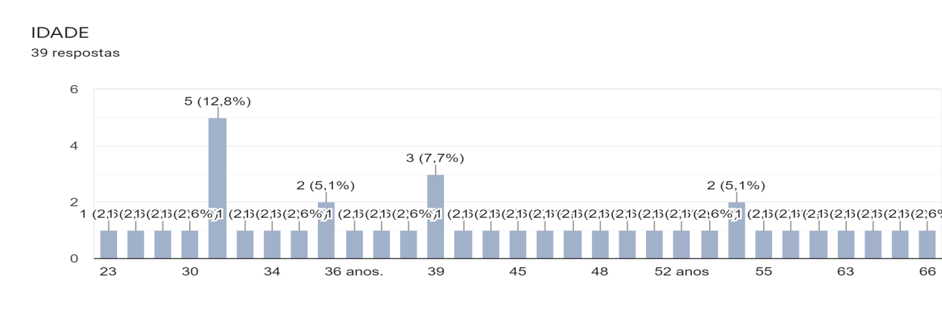

**Fonte:** Porcino (2021)

Nos últimos anos o número de diagnóstico relacionado à pessoa no quadro do TEA vem crescendo gradativamente. E isso, deve-se ao aperfeiçoamento e instrumento que possam aferir de fato as particularidades e singularidades subjacentes e adjacentes presente nessa síndrome (PORCINO, et al, 2018; VOLKMAR; WEISNER, 2017; COUTINHO; DO VALE BOSSO, 2015).

Em se tratando da média de idade dos professores e/ou professoras que trabalham com crianças com TEA, poucos estudos colaboram para essa interlocução técnica e profissional. Porém, Costa (2015, p. 47) chama para processo de formação inicial e continuada, de maneira que possa de fato ocorrer a “necessidade de ampliação dos conhecimentos dos professores para mediar à cultura lúdica às crianças com este transtorno”.

Ainda nesse segmento, Carneiro (2012) e Costa (2015) implicam que o professor independentemente da idade deverá ensinar mediante conhecimento, vivência e experiência ancorada numa formação que realmente considere a criança autista. Com isso, a técnica, as habilidades, os programas interventivos podem ser usados em prol das características desse público.

Gráfico 2- Refere-se ao sexo

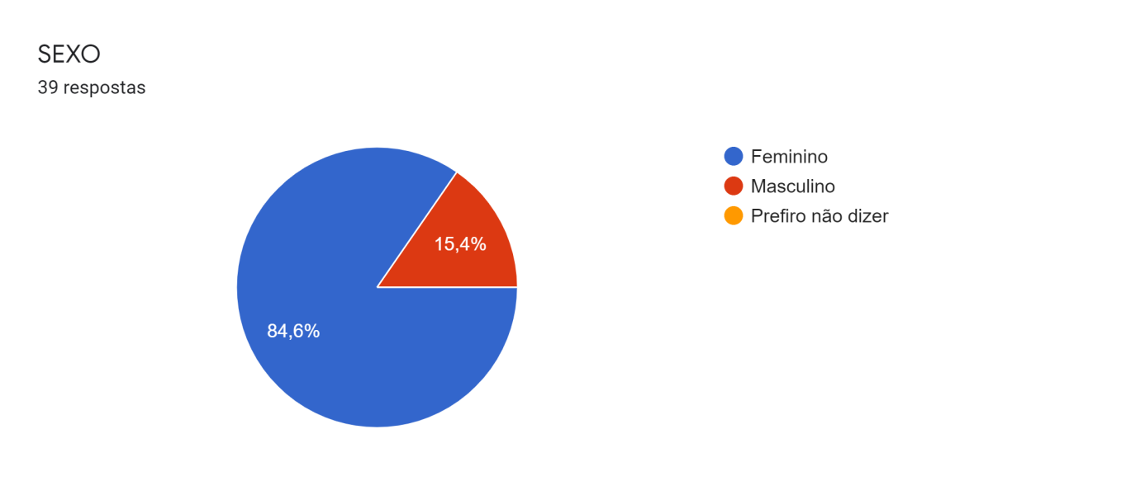

**Fonte:** Porcino (2021)

Em relação ao sexo, nota-se que a grande maioria das pessoas entrevistadas é do sexo feminino. Percebe-se que na literatura nacional não encontrou vestígios acerca desse fenômeno e sua relação pedagógica com o TEA.

Gráfico 3- Refere-se ao Estado Civil

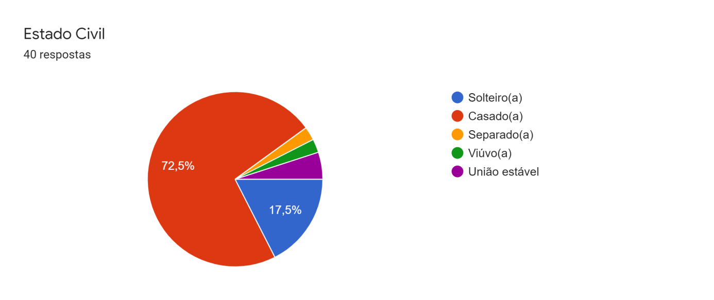

**Fonte:** Porcino (2021)

Observa-se, que a maioria dos professores e/ou professoras entrevistadas são casadas (os). Isso poderia implicar que todos são pais de família, logo isso, traduz no processo de empatia. Logicamente, essa tese não quer dizer que os demais, também, não sejam empáticos diante do cenário estudado.

Gráfico 4- Refere-se a Religião

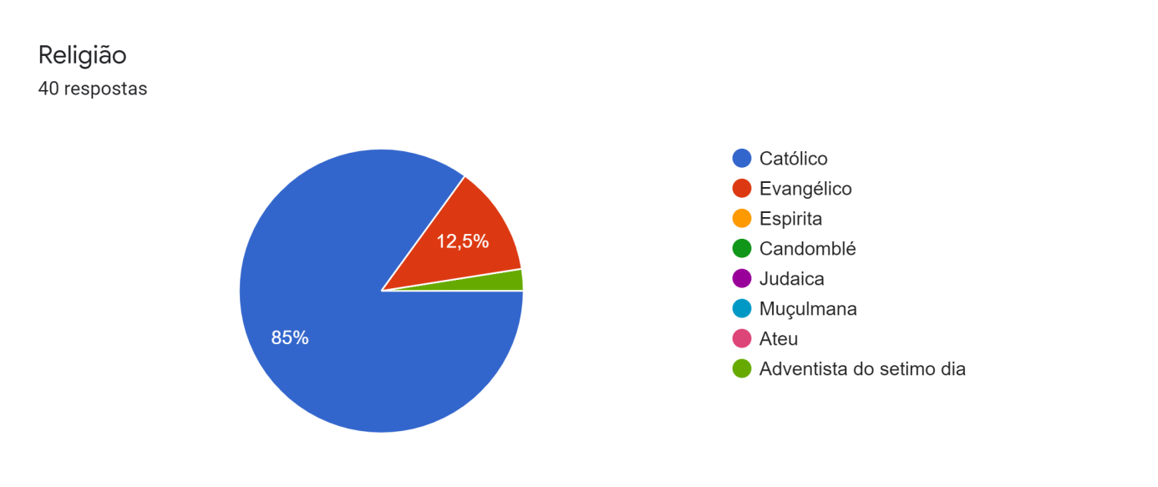

**Fonte:** Porcino (2021)

No que diz à religião dos entrevistados (as), observa-se que 85% são católicos. Nota-se que literatura pouco ou quase nenhum estudo foca nesse aspecto. Isto é, não foram encontrados registros nacionais que elucidassem sobre esse fator e o autismo.

Gráfico 5- Refere-se a Renda Familiar

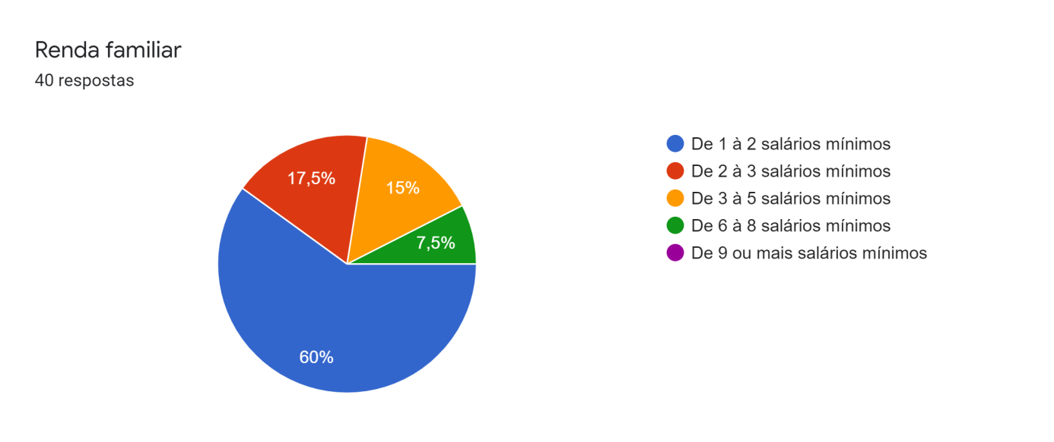

**Fonte:** Porcino (2021)

No que tece a renda familiar, consta-se que 60% das professoras e/ou professores ganham entorno de 1 a 2 salários mínimos. E 17,5% recebem cerca de 2 a 3 salários mínimos. De outra forma, nota-se que 15% recebem entorno de 3 a 5 salários mínimos. Nessa visão, podemos apontar sem sombras de dúvidas, que, a formação continuada muitas das vezes, possa está associado ao poder financeiro, onde alguns professores e/ou professoras não ganham o suficiente para manter uma formação digna, sólida e continua.

Gráfico 6- Refere-se a Rede de Ensino

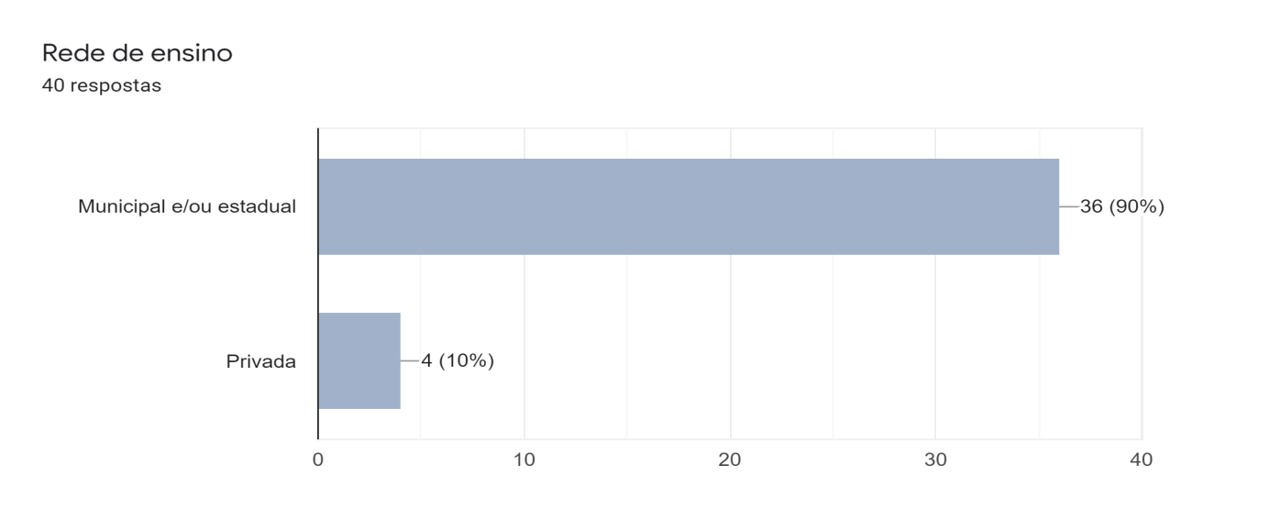

**Fonte:** Porcino (2021)

Em diálogo com o ensino da rede privada, municipal e/ou estadual, podemos observar que 90% dos professores e/ou professoras estão inseridos no campo público. E 10% na área privada. Antes de aferimos uma visão crítica e reflexiva sobre esse aspecto é relevante destacar que para ambas as escolas e/ou sistema de ensino existem leis e normativas educacionais que tratam para esses fins. Ou seja, não existe diferenciação, pois esses requisitos servem para todos os meios escolar. O que muda é organização, sistematização, planejamento e estratégias de ensino para tal situação.

Contudo, é preciso elucidar algumas críticas aos sistemas educacionais. Primeiras ambas as partes do ensino privado ou público, os profissionais não estão capacitados para trabalhar com a criança no quadro do TEA.

Nesse prisma, ao realizar um estudo numa escola privada, Mangueira (2018, p.12) ressalta que:

Apesar da oferta de serviços de apoio estar estabelecidas nas políticas públicas e de todos os documentos necessários para a inclusão, às escolas privadas tendem a resistir ao processo de inclusão por parte de gestores e educadores, considerando a criança com TEA uma pessoa inferior e incapaz.

Nessa conjuntura, mais do que nunca os meios educacionais ou supervisores escolares e a equipe técnica, precisam elaborar um sistema pedagógico e estratégico que possa de fato suprir as lacunas existentes em se tratando da criança com TEA. Além disso, promover condições para os educadores em geral, sejam atualizados e empáticos na sua profissão.

Por outro lado, estudos internacionais apontam uma ambivalência nesse sentido. Pois, enfatizam para aumento de ingresso em escolas da rede pública e, encontra partida da rede privada houve uma redução da procura. Já em outro estudo, colabora para aumento de estudantes na rede privada e redução na rede pública (INEP, 2014; VIEIRA-RODRIGUES; SANCHES-FERREIRA, 2017).

Gráfico 7- Refere-se a Escolaridade

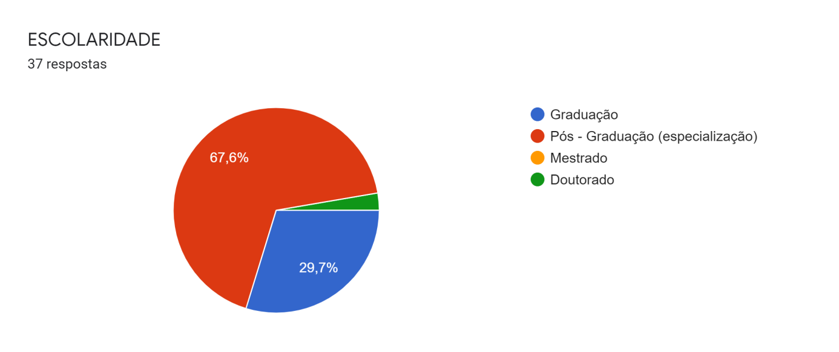

**Fonte:** Porcino (2021)

Já em relação à escolaridade como meio de extrema importância pedagógica, didática e estratégica para atuação com criança no quadro do espectro do autismo, podemos descrever que 67,6% possuem especialização na área educacional. No entanto, não quer dizer que essas pós-graduação sejam no setor escolar e/ou educação especial e inclusiva. Ainda nessa teia, nota-se que 29,7% possuem apenas graduação para execução profissional.

Perfazendo desses dados, De Alvarenga Dias et al (2020, p. 5 ) colaboram no sentido que a escolaridade, também, está associado ao apoio institucional. Nesse sentido;

Dessa forma, o professor precisa de um apoio maior e estrutural das instituições das quais fazem parte e procurar caminhos que possam respaldá-los a uma atuação com perspectivas de satisfação em relação aos resultados de seus alunos autistas.

Gráfico 8- Refere-se ao Autismo

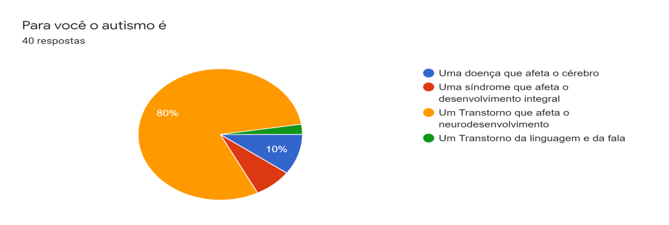

**Fonte:** Porcino (2021)

Fazendo referência a esse requisito no âmbito educacional, observa-se que é notório saber da natureza do espectro do autismo dentro da sala de aula. Uma vez que o TEA encontra-se na categoria do Transtorno do Neurodesenvolvimento, não de forma rotulista e/ou diagnóstica, mais de maneira a compreender suas particularidades no sentido de intervir no seio escolar conforme suas necessidades.

Percebe-se, então, que a maioria dos professores e/ou professoras responderam de modo valido e fidedigno, pois, estudos apontam para existência do TEA associado ao Transtorno do Neurodesenvolvimento (VOLKMAR; WEISNER, 2017). Pactuando com essa ideia, Coutinho e Do Vale Bosso (2015) afirma que o “ autismo não é uma doença única, mas sim um distúrbio de desenvolvimento complexo, definido de um ponto de vista comportamental, com etiologias múltiplas e graus variados de severidades”.

Gráfico 9- Refere-se a compreensão dos métodos utilizados com criança autista em sala de aula

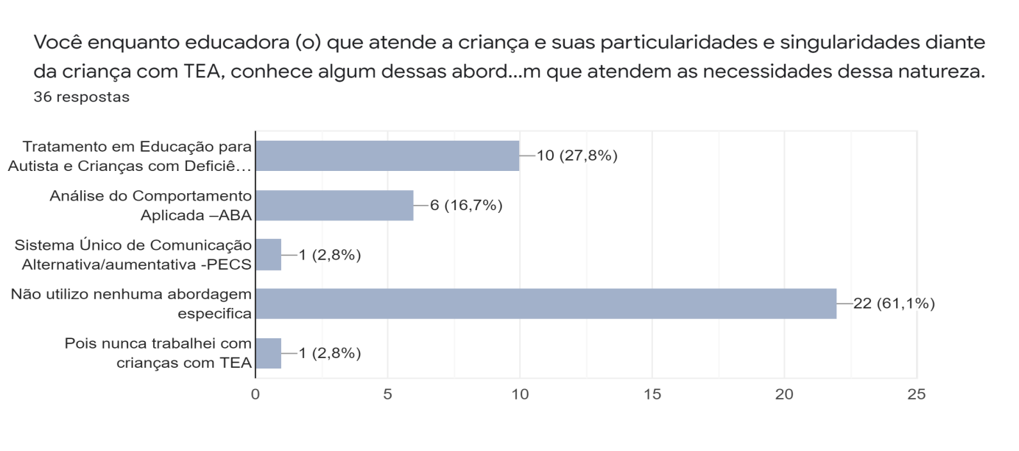

**Fonte:** Porcino (2021)

Observando as respostas dos educadores, percebe-se que 61,1% não utiliza nenhuma abordagem especifica com criança autista em sala de aula. Contudo, 27, 8% usa TEACCH, 2,8% faz o uso do PECS e 16,7% utiliza o método ABA e apenas 2,8% nunca trabalhou com criança autista.

A respeito dessas estratégias de intervenções, Pereira e Costa (2017) consideram que abordando as características da criança autista por intermédio dos métodos como ABA, TEACCH e PECS para desenvolvimento da criança. Nessa circunstancias, compreende-se que o método ABA Análise aplicada do comportamento, é um tratamento comportamental indutivo, tem por objetivo ensinar a criança habilidades, por etapas, que ela não possui (PEREIRA; COSTA, 2017).

Ainda conforme, Pereira e Costa (2017) os métodos PECS e TEACCH, também são fundamentais, o método PECS, Sistema de comunicação através da troca de figuras, foi desenvolvido com o intuito de ajudar crianças e adultos autistas e com outros distúrbios de desenvolvimento a adquirir capacidade de comunicação. Já o método TEACCH, faz referência ao tratamento e educação.

Gráfico 10- Refere-se ao Diagnóstico do TEA

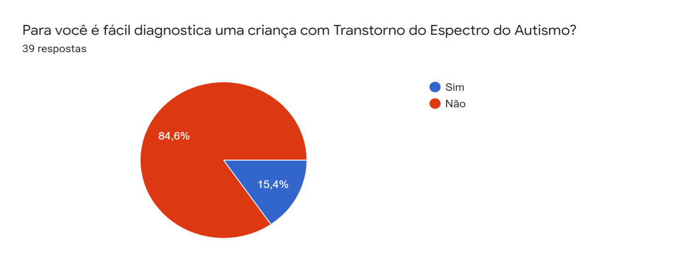

**Fonte:** Porcino (2021)

Considerando essa pergunta, percebe-se que a grande maioria dos professores e/ou professoras, compreendem que não é fácil diagnosticar uma criança com Transtorno do Espectro do Autismo-TEA. Obviamente, não é, pois, até mesmo os profissionais da área psique encontram dificuldade nesse percurso.

Colaborando com essa afirmativa, Sampaio (2018, p. 30) esclarece que “ A falta de conhecimento da maioria da população, incluindo os profissionais da área da saúde, dificulta o diagnóstico precoce do TEA, embora o número de casos constatados venha crescendo”. Ou seja, os profissionais da educação, também, se inserem nesse contexto.

Gráfico 11- Refere-se a capacidade para diagnosticar o TEA.

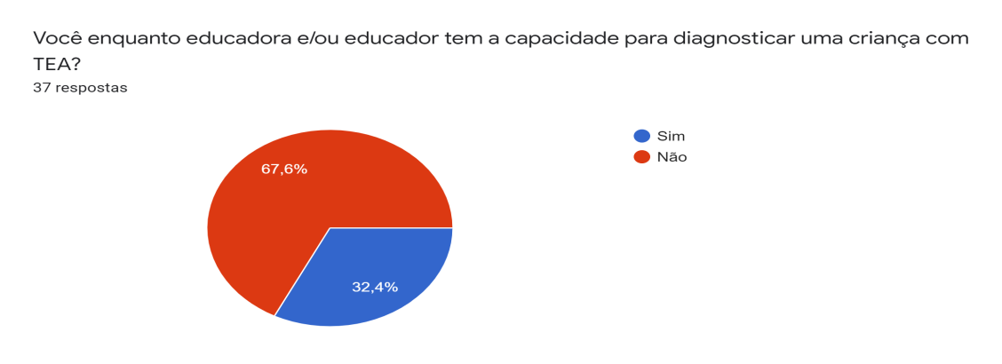

**Fonte:** Porcino (2021)

Em relação a esse questionamento, Silva (2013) realizou pesquisa sobre o diagnóstico do autismo. E nele, observou-se a importância do trabalho em equipe de um Centro de Atenção Psicossocial-infantil (CAPS-i) de uma cidade do estado de Pernambuco. No entanto, vale salientar que geralmente, o diagnóstico é proferido pelos profissionais: psiquiatra, neurologista, neuropsiquiatria e neuropediatra. Também, destacam-se outros profissionais que auxiliam nesse manejo tanto processo inicial como no tratamento interventivo no campo escolar, social e da saúde.

Contudo, nota-se que a maioria dos participantes respondeu que sim, que poderia dar um diagnóstico, quando na verdade são vistos como mediador-facilitadores que podem auxiliar nesse meio, dando-lhe alternativas significativas na escola. Por outro lado, os outros participantes responderam que não. E isso implica que não dominam o conhecimento técnico sobre o TEA e/ou ao ponto de identificar algumas características típicas desse Transtorno, de modo a promover a aprendizagem ou apoiar no trabalho interdisciplinar com outros serviços.

Gráfico 12- Refere-se aos profissionais habilitados para diagnosticar o TEA

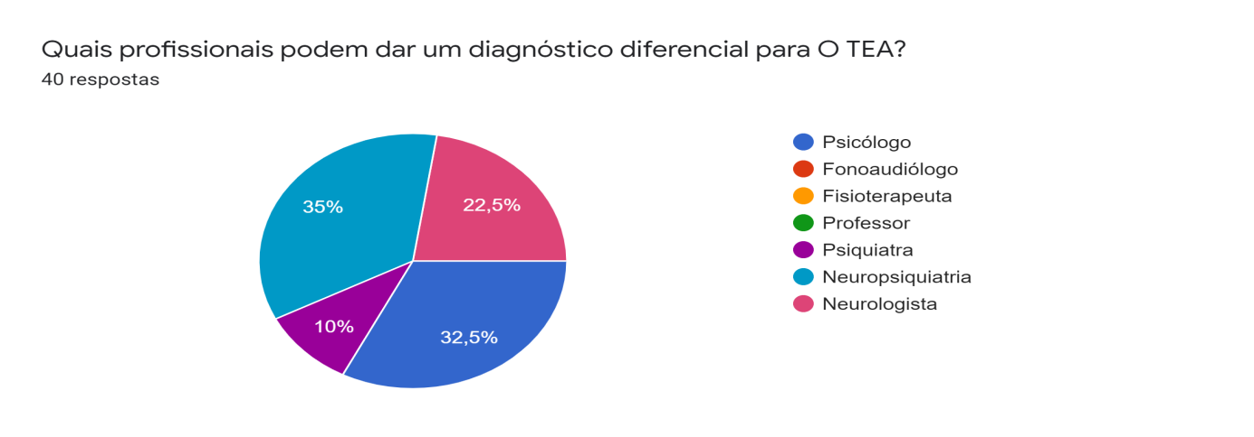

**Fonte:** Porcino (2021)

## E por fim nessa análise quantitativa, percebe-se que os professores e/ou professoras apontaram para o psicólogo com 35% para dar um diagnóstico diferencial para o TEA. E semelhante 32, 5 % para neuropsiquiatria. De outra forma, 22, 5% para neurologia e 10% psiquiatria.

Diante dessa coleta de dados, podemos inferir que os professores e/ou professoras apontam erroneamente para psicologia enquanto diagnóstico diferencial. Sabemos que, a psiquiatria, neuropsiquiatria, neuropediatra e a neurologia são campos capazes de constatar a natureza dessa síndrome. Porém, os outros saberes e fazeres, também, são fundamentais para construção, validação e fidedignidade do diagnóstico. Igualmente, para o manejo de intervenção em qualquer área de atuação.

## 4.2 DISCUSSÃO

Essa análise parte da convicção descritiva dos discursos das professoras e/ou professores ancorado numa visão crítica e reflexiva dos conteúdos colhidos numa narrativa proposta por Bardin (2011) em consonância com a entrevista semiestruturada via formulário do Google. Assim, proferiram o surgimento de categorias que nasceram por meio da entrevista semiestruturada.

Dando-lhe seguimento ao método e considerando as questões apontadas na entrevista semiestruturada, foram constituídas e elaboradas categorias que subsidiaram as análises. Nessa perspectiva, foram encontradas temáticas como: Implicações relacional dos professores e/ou professoras com criança no quadro do TEA, compreensão dos professores sobre os tipos de TEA, metodologia e/ou estratégias didáticas e pedagógicas de ensino e aprendizagem usada pelos professores (as) em sala de aula com criança com TEA, compreensão das características predominantes no TEA, autismo e o processo de inclusão na visão dos professores (as).

**Primeira categoria:** Implicação relacional dos professores e/ou professoras com criança no quadro do TEA.

Essa categoria volta-se para relação dos professores com o aluno no quadro do TEA. Percebe-se que as respostas com maior frequência foram: **Interação com autista (f.17), aprendizado (f.12), dificuldade (f.5), não soube responder (f.5).**

As professoras e/professores afirmam:

“foi uma experiência nova” (E12), “foi uma experiência assustadora porque é preciso muita compreensão e conhecimento” (E 10), “foi experiência muito difícil, pois na época eu não tinha um amplo conhecimento sobre o assunto” (“E7),” foi uma experiência de aprendizado e curiosidade” ( E3 e E38).

Tais implicações discursivas são corroboradas pelos estudos, De Almeida, Da Silva e Da Fonseca (2017) que estabelecem que o papel do pedagogo diante do aluno com TEA é ir de encontro com as necessidades que implicam no quadro autista, de modo que possa estar ativo para às atividades que possibilitem seu desenvolvimento. Ainda nesse contexto, que os professores sejam preparados e almejem estudos especializados para melhor atender as pessoas autistas em sala de aula.

Prescrevendo nessa mesma linha, Sousa (2017) considera que muitos dos profissionais que atuam na educação inclusiva voltada para TEA, ainda não estão preparados para lidarem com as situações do dia a dia em sala de aula frente a esse público. Observa-se que as experiências nem sempre são boas, pois, a formação específica para tal ação, requer das muitas vezes, mais do que o saber. E sim, se fazer por meio do saber fazer. Assim, o conhecimento e o saber se tornam imprescindíveis.

Em discussões relacionais as falas dos entrevistados e dos pesquisadores supracitados, Correia (2010) evidencia no seu estudo, que o processo de ensino e aprendizagem e/ou tratamento depende da experiência e do conhecimento dos profissionais sobre o autismo. Proferindo dessa interação científica e causal da pesquisa, De Souza Oliveira e Martins (2018) ao relatar suas experiências sobre a interação com crianças autistas, esclarece que não sabia agir quando as dificuldades surgiam, porém, aos poucos foi aprendendo e estudando sobre o TEA, onde procurou meios resolutivos para ajudar as crianças da melhor forma possível.

**Segunda categoria:** compreensão dos professores sobre os níveis do TEA.

Nessa categoria as temáticas que mais emergiram os tipos leve, moderado e severo, de modo que os participantes responderam que: **existem vários graus com intensidade de sintomas maior ou menor (36), não soube responder (3).**

“ Síndrome de Asperger, Transtorno invasivo do desenvolvimento, Transtorno Autista e Transtorno desintegrativo da Infância e existe ainda os graus de autismo 1,2 e 3” (E8), “levo, moderado e o severo” (E15 e E21), “ dependendo grau: se é leve, moderado ou grave” (E18), “ existem vários graus com intensidade de sintomas maior ou menor” (E19), “ existem vários graus de autismo e quanto maior esse grau maior comprometimento na aprendizagem” (E20).

Para Aragão (2019) a instituição de pesquisa ASA (1978) Autism Society of American (Associação Americana de Autismo) considera que o autismo é uma inadequacidade no desenvolvimento que se manifesta de maneira grave por toda a vida. Em consonância com essa afirmação, a CID-10, aponta que o autismo caracterizado por: um desenvolvimento anormal ou alterado, manifestado antes da idade de três anos. Ainda em Aragão (2019) observa-se que três características fundamentais, que podem apresentar danos à dificuldade de comunicação por deficiência no domínio da linguagem e no uso da imaginação para lidar com jogos simbólicos, dificuldade de socialização e padrão de comportamento repetitivo (ORRÚ, 2012).

Nesse sentido, Aragão (2019) enfatiza que a cada dia o autismo tem se feito mais presente em sala de aula. Ou seja, cabe aos educadores atenção básica sobre os tipos de TEA. Assim, dessa forma, podemos elencar que o Transtorno do Espectro do Autismo engloba o autismo clássico, síndrome de Asperger, autismo Atípico, Síndrome de Rett e Transtorno Desintegrativo da Infância (TDI) (ARAGÃO, 2019; CUNHA, 2011).

**Terceira categoria:** metodologia e/ou estratégias didáticas e pedagógicas de ensino e aprendizagem usada pelos professores (as) em sala de aula com criança com TEA.

Essa categoria refere-se como os professores atuam diante da criança com TEA. Assim, encontrou os seguintes métodos: **atividades lúdicas (f.10), inclusão escolar (f.9) avaliação diagnóstica (f.5), profissionais habilitados (f.2) e não souberam responder (f.2).**

“ensinando utilizando músicas, historinhas e figuras para deixar a criança confortável” (E3),“ jogos pedagógicos, atividades lúdicas” (E12)“ atividades com músicas, vídeos, brincadeiras, jogos educativos, leitura e escrita” ( E18), uso de imagem com a rotina, brincadeiras, músicas, pinturas, leituras, jogos e outras” (E19), “ métodos de conversa, brincadeiras e descontração” (E38).

Percorrendo junto à interface dessas implicações discursivas aos modos dos educadores entrevistados, Aragão (2019) destaca que é importante antes de tudo, que o educador tenha conhecimento e saber sobre o nível de conhecimento no qual a criança autista se encontra. Além disso, o autor mencionado aponta que é necessário, também, trabalhar as cores, socialização e oralidade e a rotina.

Fazendo referência às análises dos entrevistados e o campo científico, Daguano e Fantacini (2011) e Costa (2015) inferem que o manejo das atividades, jogos, brincadeiras e brinquedos, fazem parte do universo da criança. E no caso do TEA, essas práticas surgem como meio de estimulação do desenvolvimento. Nesse mesmo processo, Pinho (2018) enfatiza que o uso de estímulos por intermédio de materiais visuais são instrumentos pedagógicos que quando pensado e planejado adequadamente facilitam a compreensão dos conteúdos para criança no quadro do TEA.

**Quarta categoria:** compreensão das características predominantes no TEA

Nessa categoria as narrativas descritivas voltam-se para entendimento do TEA. Nesta forma, emergiram as seguintes compreensões: **problema e/ou dificuldade na fala (f.18), problema na interação e/ou comportamento repetitivos (f.13), isolamento e/ou dificuldade de interação social (f.7), e não souberam responder (f.1).**

“ isolamento, retardo na linguagem, sensibilidade ao barulho” (E2), “ comunicação é pouco difícil” (E3), “ fala em ausência ou excesso, déficits na comunicação e na interação social” ( E5), “ inquietação, movimentos repetitivos, dificuldade em concentração e socialização” (E7), “ falta de atenção, dificuldade na fala, dificuldade na socialização e interação” ( E30), “ dificuldade na comunicação e interação” ( E25).

Em diálogo com os discursos dos educadores estudados, Gadia, Tuchman e Rotta (2004) enfatizam que o autismo causa danos ao funcionamento cognitivo, comportamental, comunicação e a interação social. Partilhando dessa concepção, Tamanha, Perissinoto e Chiar (2008) colaboram destacando que o autismo caracteriza por desenvolvimento anormal ou alterado, de maneira que provoca perturbações nas áreas: interação social, comunicação e comportamento repetitivo. E dando ênfase ainda as discussões, Tamanha, Chiar e Perissinoto (2015) pontuam que ocorrem complicações graves crônicos nas áreas de comunicação e interação social.

Considerando esses fatores no quadro TEA, Lampreia (2004) destaca que prejuízos linguísticos estão associados à comunicação não verbal, problemas simbólicos de fala, dificuldade na compreensão da fala e promover gestos no dia a dia. Além disso, suas expressões de modo geral são prejudicadas quando não corre uma devida intervenção pedagógica, clínica e social.

**Quinta categoria:** autismo e o processo de inclusão na visão dos professores (as).

Nessa última categoria os olhares estão situados para visão dos professores para o manejo de inclusão e educação inclusiva diante da criança com TEA.Assim, nesse requisito sugiram as seguintes manifestações técnicas**: precisa atendimento especializado (f.34) ainda não se inserem (f.5).**

“crianças com autismo devem participar do processo de aprendizagem na escola, mas, de forma que o método de ensino adapte a condição do aluno” (E3), “ porque eles também precisam ter uma educação escolar” (E7), “ onde a escola potencializa as práticas inclusivas durante o processo de ensino e aprendizado” (E12), “ uma criança autista precisa ser inserida na escola para desenvolver a aprendizagem” (E21), “ pois, o autismo causa limitações ao sujeito e este, por sua vez, necessita de atendimento especializado e leis que o amparem” (E22) “ muitas vezes não, pois ainda falta preparo dos profissionais para trabalhar com essa demanda, assim os professores tentam adequar sua pratica a realidade daquele aluno” (E23) “ ele está inserido, mas como profissional não recebi nenhum tipo de orientação ou capacitação” (E28).

Pactuando com essas inferências dialógicas propostas pelos educadores pesquisados, Bosa (2006) chama atenção para construção, avaliação e reavaliação do planejamento do tratamento a criança com TEA. Isto é, as intervenções e abordagens múltiplas devem ser estruturadas em conformidade com o desenvolvimento de vida. Com isso, o foco centra-se na terapia da fala, da interação social e linguagem, educação especial e apoio familiar.

Tecendo nessa mesma direção, Lampreia (2007) considera alguns passos que devem ser levando em conta pelo profissional da área da escolar no meio do ensino e aprendizagem. Para esse pesquisador, os educadores de modo geral, precisam dominar e exercer cinco métodos que subsidiará o processo de inclusão perante a criança com TEA. Nesse sentido, a inclusão começa pelo programa de intervenção precoce. Ou seja, trabalhar a comunicação não verbal, imitação, processamento sensorial, jogos com pares e a família.

Indo de encontro com essa estratégia, Camargo e Bosa (2009) colaboram no sentido de que a inclusão escolar é método educativo criado ou não pelos educadores, de modo que os mesmos devem se apropriar desses recursos como forma de incluir a criança, pois assim ela estará desenvolvendo suas potencialidades educativas, sociais, cognitivas, afetivas e emocionais.

Para consolidar esse manejo Brasil (2012) por intermédio da Lei N 12.764, de 27 de dezembro de 2012, propõe no art. 2º, que as pessoas com Transtorno do Espectro do Autismo no ensino regular, terão direito o acompanhante especializado. Então, isso implica dizer que existem Leis que asseguram essa normativa no ensino e aprendizagem. Da mesma forma, Maior (2018) pontua que esse é um dos principais caminhos para a concretização da inclusão escolar. E por fim, Aragão (2019) considera que as lutas diárias de pessoas com o TEA (Transtorno do Espectro Autista) tem sido um marco de conquistas ao que se refere aos direitos humanos.

# 5 CONSIDERAÇÕES FINAIS

Ao propor os objetivos nessa pesquisa, observamos que os mesmos foram atingidos, de modo que descreveram suas ações científicas lançadas. De tal forma que, a compreensão dos professores sobre a natureza do TEA, o processo de ensino e aprendizagem, as estratégias aplicadas para o desenvolvimento da aprendizagem foram descritas e analisadas criticamente conforme a metodologia sugerida.

Nesse desempenho, podemos destacar que as atuações dos educadores sobressaem por intermédio do entendimento das particularidades e singularidades presente na criança com TEA, de maneira que esse requisito no âmbito educacional faz toda a diferença para construção e mediaçaõ para o manejo do ato de aprender dentro da sala aula. Com isso, cabe ao pedagogo ir de encontro com as necessidades que implicam no quadro autista, de modo que possa estar ativo para às atividades que possibilitem seu desenvolvimento. Também, que estejam preparados para melhor atender as pessoas autistas em sala de aula.

No que tece ao processo de ensino e aprendizagem, observou-se que os educadores de modo geral, não utilizam nenhuma abordagem especifica com criança autista em sala de aula. E isso implica dizer que o ensino e aprendizagem para esse público ficam comprometidos. Ainda para esses fins, vale ressaltar que os principais meios estratégicos para promover a aprendizagem são: TEACCH, PECS e ABA.

Apontar essas estratégias significa possibilitar o desenvolvimento do ensino e aprendizagem. Pois, os professores sabem que o TEA, provoca prejuízos linguísticos que estão associados à comunicação não verbal, interação social, problemas simbólicos de fala, dificuldade na compreensão da fala e expressões de modo geral. E para isso, precisa-se da devida intervenção pedagógica, clínica e social. De outra forma, causa danos ao funcionamento cognitivo, comportamental que o autismo caracteriza por desenvolvimento anormal ou alterado.

Essas considerações nos levam a apensar que os professores, sabem da natureza do autismo e seus graus, porém, não sabem como trabalhar com os recursos estratégicos, pedagógicos e didáticos ancorados no manejo técnico do TEACCH, PECS e ABA. Fazer o uso dessas estratégias tem por objetivo ensinar a criança habilidades, trabalhar a comunicação através da troca de figuras, fazendo referência ao tratamento e a educação regular e inclusiva.

Contudo, notou-se que as principais atividades desenvolvidas e aplicadas nesse cenário, foram ações pedagógicas com jogos, brincadeiras e brinquedos, o uso de materiais visuais. Assim, também, podemos enfatizar que o processo pedagógico de ensino e aprendizagem da criança com TEA, precisa de formação específica para tal ação. Observou-se que existe uma ambivalência técnica pedagógica, onde o professor detém de um saber sobre o TEA, mas, não sabem lidar ou promover o ensino e aprendizagem.

A pesquisa apresentou limitações no requisito do uso formulário do Google, pois, por ser de fácil acesso, também, corre o risco de apresentar um viés ao estudo, aonde os participantes poderiam buscar subsídios em pesquisas para responder o mesmo. Essas implicações dão margens para semelhança para as respostas idênticas aos principais teóricos que autuam no quadro do TEA.

Ainda nesse contexto, o estudo torna-se de extrema relevância para campo científico, de maneira que outros estudiosos do assunto possam tecer a luz dos métodos ou fazer dos mesmos recursos metodológicos utilizados. Além disso, a pesquisa será de relevância para a região do Vale do Piancó-Pb, sertão da Paraíba.

# 6 REFERÊNCIAS

______. **Declaração de Salamanca e linha de ação sobre necessidades educativas especiais**. Brasília: UNESCO, 1994.

ALVES, Maria Alina; ALVES, Marcelo Paraíso. O brincar como intervenção pedagógica nos transtornos do espectro do autismo. ***Revista Práxis***, 2016, 8.1 (Sup).

AMERICAN PSYCHIATRY ASSOCIATION. Diagnostic and Statistical Manual of Mental disorders - DSM-5. 5th.ed. Washington: **American Psychiatric Association**, 2013.

ARAGÃO, F.M. **Autismo: entender para intervir com práticas pedagógicas autism: understanding to intervene with pedagogical practices.** 2019.

ASSOCIAÇÃO DE PSIQUIATRIA AMERICANA. **Manual diagnóstico e estatístico de transtornos mentais** (DSM-IV). 4. ed. Porto Alegre: Artmed, 1994.

BANDIM, J. M. **Autismo:** uma abordagem prática. Recife: Bagaço, 2011.

BARDIN, Laurence. Análise de conteúdo (LA Reto, & A. Pinheiro, Trad.) Lisboa: Edições 70. **Publicação original**, 1977.

BATISTA, Thaís Nunes. Psicopedagogia e inclusão: desafios na reinserção de aluno autista em classe regular de ensino. 2015.

BRASIL. **Declaração Mundial sobre Educação para Todos**: plano de ação para satisfazer as necessidades básicas de aprendizagem. UNESCO, Jomtiem/Tailândia, 1990.

BRASIL. Ministério da Educação. **Plano de Desenvolvimento da Educação**: razões, princípios e programas. Brasília: MEC, 2007.

CAMARGO, Síglia Pimentel Höher; BOSA, Cleonice Alves. Competência social, inclusão escolar e autismo: revisão crítica da literatura. **Revista Psicologia e Sociedade**. Vol. 21, 2009, p. 65-74.

CARNEIRO, R. U. C. Educação Inclusiva na Educação Infantil. **Práxis Educacional,** vol. 8, n. 12 (2012). Disponível em: http://periodicos.uesb.br/index.php/praxis/article/viewFile/735/708. Acesso em: 28 nov. 2021.

CHICON, José Francisco et al. Brincando e aprendendo: aspectos relacionais da criança com autismo. **Revista Brasileira de Ciências do Esporte**, 2018.

CORREIA, K.S. B.; MUNIZ, F. **Autismo na educação infantil.** 2010.

COSTA, F.A.S.C. **Práticas pedagógicas inclusivas na educação infantil: atividades lúdicas envolvendo crianças com Transtorno do Espectro Autista** **(TEA).** 2015.

COSTA, F.A.S.C. Práticas pedagógicas inclusivas na educação infantil: atividades lúdicas envolvendo crianças com Transtorno do Espectro Autista (TEA). 2015.

CUNHA, A.E. Autismo e Inclusão (Psicopedagogia e Práticas Educativas Na Escola e Na Família). 6 Ed., Rio de Janeiro:Wak, 2015.

CUNHA, E. **Autismo e inclusão:** psicopedagogia práticas educativas na escola e na família. 5ª ed. RJ: Wak Ed., 2014.

DA SILVA RAPOSO, Cecília Coimbra; FREIRE, Carlos Henrique Resende; LACERDA, A.M. O cérebro autista e sua relação com os neurôniosespelho**. REVISTA HUM@ NAE**, v. 9, n. 2, 2015.

DAGUANO, L. Q.; FANTACINI, R. A. F. O lúdico no universo autista. In: **Linguagem Acadêmica: Revista Científica do Centro Universitário Claretiano**. **Batatais,** V. 1, n. 2, p. 109-122, jul/dez, 2011. Disponível em: http://revistas.claretiano.edu.br/index.php/linguagemacademica/article/view/36. Acesso em: 28 março 2021.

DE ALMEIDA, A.C.; DA SILVA, L.A.; DA FONSECA, A.L.N. A atuação do pedagogo com ou aluno autista em sala de aula. **Anais do fórum de iniciação científica do UNIFUNEC** , v. 8, n. 8 de 2017.

DE ALVARENGA DIAS, F.M. **A visão do professor em relação ao transtorno do espectro autista.** **a visão do professor em relação ao transtorno do espectro autista**, p. 1-388–416. 2020.

DE MELO, Carla Caroline Silva. Estratégias pedagógicas direcionadas ao aluno com autismo no ensino fundamental. **Revista Caparaó**, v. 1, n. 1, p. e5-e5, 2019.

DE PAULA NUNES, Debora Regina; DE AZEVEDO, Mariana Queiroz Orrico; SCHMIDT, Carlo. **Inclusão educacional de pessoas com Autismo no Brasil**: uma revisão da literatura. Revista Educação Especial, 2013, 26.47: 557-572.

DE SOUZA OLIVEIRA, A.K.; MARTINS, A.B. **Autismo na educação infantil: relatos de uma experiência com uma criança autista.** 2018.

DE SOUZA, Rachell Fontenele Alencar; DE SOUZA, Júlio César Pinto. Os desafios vivenciados por famílias de crianças diagnosticadas com Transtorno de Espectro Autista. **Perspectivas em Diálogo: revista de educação e sociedade**, v. 8, n. 16, p. 164-182, 2021.

DO NASCIMENTO BARROS, Sandy Nara; SALES, Tâmara Regina Reis; DE FÁTIMA PIOVESAN, Angélica. **Transtornos do Neurodesenvolvimento e Neurociência Educacional:** Uma Revisão Sistemática. Semana de Pesquisa da Universidade Tiradentes-SEMPESq, 2018, 18.

DOS SANTOS, Emilene Coco. A CRIANÇA COM AUTISMO NA ESCOLA: SIGNIFICAÇÕES EM TORNO DA LINGUAGEM ESCRITA. **Revista Educação Especial em Debate**, n. 3, p. 44-60, 2017.

FEITOSA, Griziele Martins. A ESCOLA E O AUTISMO NA PERPECTIVA HISTÓRICO-CULTURAL. **Saberes Unicampo**, v. 1, n. 1, p. 43-48, 2014.

FONSECA, Vitor da. Importância das emoções na aprendizagem: uma abordagem neuropsicopedagógica. **Revista Psicopedagogia**, v. 33, n. 102, p. 365-384, 2016.

GADIA, Carlos A.; TUCHMAN, Roberto; ROTTA, Newra T. **Autismo e doenças invasivas de desenvolvimento**. Jornal de pediatria, 2004, 80.2: 83-94.

GIARDINETTO, A. **Educação do aluno com autismo**: um estudo circunstanciado daexperiência escolar inclusiva e as contribuições do currículo funcional natural. 2009. Tese (Doutorado em Educação) – Programa de Pós-Graduação em Educação da Faculdade de Filosofia e Ciências da Universidade Estadual Paulista, Marília, 2009. Disponível em: . Acesso em: 28 julho 2021.

GIL, A. C. Como classificar as pesquisas? In. ---------------- Como elaborar projetos de pesquisa. – 4. Ed.-**São Paulo**: Atlas, 2008. p.42

GUIMARÃES, Lígia Nogueira; GOMES, Nadja Patrícia Lopes; MACEDO, Thaisy Améliny Dantas de. **A inclusão de uma criança autista no ensino regular de uma escola da rede particular de João Pessoa**: um estudo de caso. 2014.

KLIN, Ami. Autismo e síndrome de Asperger: uma visão geral AutismandAspergersyndrome: an overview. **Rev Bras Psiquiatr**, v. 28, n. Supl I, p. S3-11, 2006.

MANGUEIRA, S.L.S. **A inclusão da criança com transtorno do espectro autista na escola da rede privada de ensino: estudo de caso na escola recanto novo.** 2018.

MONTEIRO, Maria Inês Bacellar; BRAGIN, Josiane Maria Bonatto. PRÁTICAS PEDAGÓGICAS COM AUTISTAS: AMPLIANDO POSSIBILIDADES. **Journal of Research in Special Educational Needs**, v. 16, n. S1, p. 884-888, 2016.

MONTEIRO, Paola Campolina. **Infinito particular**: compreendendo os desafios da criança autista no contexto escolar. 2014.

NUNES, Débora Regina de Paula; SANTOS, Larissa Bezerra dos. Mesclando práticas em Comunicação Alternativa: caso de uma criança com autismo. **Psicologia Escolar e Educacional**, v. 19, p. 59-69, 2015.

ORRÚ, S.E. **Autismo, Linguagem e Educação**. 3.ed. Rio de Janeiro:Wak, 2012.

PARRA, L. S. **Atando laços e desatando nós:** reflexões sobre a função do acompanhamento terapêutico na inclusão escolar de crianças autistas. 2009. 153 f. Dissertação (Mestrado em Psicologia Clínica e Cultura) – Universidade de Brasília, Brasília, 2009.

PEDREIRA, Alessandra Silva; COSTA, Maria Laine Souza da**. Autismo na educação infantil**: desafios da qualificação do professor. 2017.

PORCINO, José Marciel Araújo et al. Aspectos neuropsicológicos de criança com transtorno do **espectro do autismo no processo de aprendizagem. Revista** Multidisciplinar do Nordeste Mineiro – Unipac ISSN 2178-6925. 2018, p.1-20.

RANGÉ, B. et al. **Psicoterapias cognitivo-comportamentais:** um diálogo com a psiquiatria. 2. ed. Porto Alegre: Artmed, 2011.

SAMPAIO, V.S. **Autismo: diagnóstico, intervenção precoce e atuação do Ministério Público em Araguaína.** 2018.

SAMPIERI, Roberto. Hornandez; COLLADO, Carlos. Fernandez. LUCIO, Pilar. Baptista. **Metodologia de pesquisa.** 5. ed. - Porto Alegre: Penso, 2013.p.76

Sandy Nara; SALES, Tâmara Regina Reis; DE FÁTIMA PIOVESAN, Angélica. **Transtornos do Neurodesenvolvimento e Neurociência Educacional: Uma Revisão Sistemática**. Semana de Pesquisa da Universidade Tiradentes-SEMPESq, 2018, 18.

SCHMIDT, Carlo et al. Inclusão escolar e autismo: uma análise da percepção docente e práticas pedagógicas. **Psicologia: teoria e prática**, v. 18, n. 1, p. 222-235, 2016.

SILVA, Ana Beatriz Barbosa; GAIATO, Mayra Bonifácio; REVELES, Leandro Thadeu. **Mundo Singular**. Rio de Janeiro: Objetiva, 2012.

SILVA, R.P.G. **O diagnóstico de autismo: impasses e desafios na transmissão à famíla.** 2013.

SOUZA, O. **A função do pedagogo na inclusão de alunos com diagnóstico de autismo através do trabalho desenvolvido na Unidade de Tratamento Diferenciado no município de Angra dos Reis:" um trabalho invisível"**.2017

TAMANAHA, Ana Carina; CHIARI, Brasilia M.; PERISSINOTO, Jacy. A eficácia da intervenção terapêutica fonoaudiológica nos distúrbios do espectro do autismo. **Revista CEFAC**, v. 17, n. 2, p. 552-558, 2015.

TAMANAHA, Ana Carina; PERISSINOTO, Jacy; CHIARI, Brasilia Maria. Uma breve revisão histórica sobre a construção dos conceitos do autismo infantil e da síndrome de Asperger. **Revista da Sociedade Brasileira de Fonoaudiologia**, 2008.

# 

# APÊNDICE –A

Estimadas e/ou prezados professores-mediadores-facilitadores da educação infantil, venho através deste formulário versado pelo meio digital no intuito de compreender o processo de ensino e aprendizagem de criança no Vale do Piancó-PB com o Transtorno do Espectro do Autismo (TEA) a luz da ciência da pedagogia e sua interface com o manejo didático, pedagógico e suas estratégias direcionado a este público.

Da mesma forma, esclareço que sou aluno do Curso de Pedagogia da Universidade Federal da Paraíba-UFPB na Modalidade-EaD, no polo de Coremas-PB. Nesse sentido, a pesquisa objetiva compreender a atuação dos professores-facilitadores-mediadores no ensino infantil frente ao manejo do ensino e aprendizagem em criança com Transtorno do Espetro o Autismo no Vale do Piancó, sertão da Paraíba-PB.

Nessa razão, estamos realizando uma pesquisa, e contamos com sua colaboração no sentido de fomentar uma análise critica e reflexiva diante da proposta de estudo. Ainda a mesma está sendo desenvolvido pelo acadêmico licenciando em Pedagogia José Marciel Araújo Porcino aluno.

Inicialmente, serão levantadas informações demográficas (idade, sexo, escolaridade, entre outras) e, posteriormente, uma entrevista semiestruturada sobre a natureza do transtorno do espectro do autismo na educação. A entrevista semiestruturada será avaliada pela análise compreensiva, crítica e reflexiva dos conteúdos emergidos.

A pesquisa trará discussões relevantes no campo da educação infantil e sua interface com a educação inclusiva diante da criança com Transtorno do Espectro do Autismo. Sendo assim, o estudo não apresenta dano algum para pessoa. Mesmo assim, o participante poderá desistir em qualquer momento de participar da pesquisa sem nenhuma penalidade. Os resultados do estudo serão divulgados sem a identificação dos participantes.

Certos de contarmos com sua atenção agradecemos antecipadamente,

José Marciel Araújo Porcino

[leicram_ap@hotmail.com](mailto:leicram_ap@hotmail.com)

[leicram.psi@gmail.com](mailto:leicram.psi@gmail.com)

# APÊNDICE –B

**TERMO DE CONSENTIMENTO LIVRE E ESCLARECIDO**

**APRESENTAÇÃO:** Esta pesquisa trata-se da compreensão do processo de ensino e aprendizagem de professores diante de criança com Transtorno do Espectro do Autismo no sertão da paraíba-Pb, e tem como objetivo compreender a atuação dos professores-facilitadores-mediadores no ensino infantil frente ao manejo no ensino e aprendizagem em criança com Transtorno do Espetro o Autismo no Vale do Piancó, sertão da Paraíba-Pb.

**PROCEDIMENTOS:** Inicialmente, serão levantadas informações demográficas (idade, sexo, escolaridades, entre outras) e, posteriormente, será entregue via remoto um questionário e/ou entrevista semiestruturada com perguntas abertas e fechada sobre a natureza do autismo na educação infantil. Ainda nesse teor. Espera-se que participem do estudo cem (100) professores inseridos na educação infantil da rede pública e /ou privados da região do Vale do Piancó-Pb.

**RISCOS E BENEFÍCIOS:** A pesquisa trará discussões e apontamentos relevantes para o campo educacional e suas facetas de ensino e aprendizagem de criança no quadro do TEA. No que tange a aplicabilidade frente ao dados demográficos e a entrevista semiestruturada serão realizadas sem a possibilidade de dano algum para a pessoa/participante. Mesmo assim, você poderá desistir em qualquer momento de participar da pesquisa sem nenhuma penalidade.

**RESSARCIMENTO:** Não será feito nenhum pagamento para participar da pesquisa. A participação será de livre e espontânea vontade. Lembrando que ciência se faz por meio de pesquisa como essa, de modo a promover soluções ou melhoramento em determinado campo.

**CONFIDENCIALIDADE DA PESQUISA:** Os resultados do estudo serão divulgados sem a identificação dos participantes e os protocolos serão arquivados.

Em caso de dúvidas, favor entrar em contato com: José Marciel Araújo Porcino. E-mail: leicram_ap@hotmail.com ou ainda pelo contato: (83) 9.9934-3864 Declaro estar ciente e informado (a) sobre os procedimentos de realização da pesquisa, conforme explicitados acima, e aceito participar voluntariamente da mesma:

# APÊNDICE –C

**QUESTIONÁRIO SOCIO-DEMOGRÁFICO**

IDADE:___________ SEXO: FEMININO ( ) MASCULINO ( )

ESCOLARIDADE: ( ) Doutorado ( ) Mestrado ( ) Pós-Graduação ( ) Graduação

Rede de ensino: Municipal e/ou estadual ( ) privada

Profissão:_________________________________________________

Estado Civil: ( ) Solteiro ( ) Casado ( ) Separado ( ) Viúvo ( ) União estável ( )

Outros: __________________________________________________________

Renda familiar

( ) De 1 à 2 salários mínimos

( ) De 2 à 3 salários mínimos

( ) De 3 à 5 salários mínimos

( ) De 6 à 8 salários mínimos

( ) De 9 ou mais salários mínimos

Religião: ( ) Católico ( ) Evangélico ( ) Ateu ( ) Outros:________________________________________________

# APÊNDICE –D

**ENTREVISTA SEMIESTRUTURADA**

1º) O que você entende sobre o Transtorno do Espectro do Autismo (TEA).? Defina de acordo com sua compreensão.

2º) Para você o autismo é:

1. Uma doença que afeta o cérebro ( )
2. Uma síndrome que afeta o desenvolvimento integral ( )
3. Um Transtorno que afeta o neurodesenvolvimento ( )
4. Um Transtorno da linguagem e da fala ( )

3º ) Você já teve contato com uma pessoa com o Transtorno do Espectro do Autismo. Sim ( ) não ( ). Se sim como foi essa experiência. Descreva.

4º) Na sua opinião quais são as características predominante em uma criança diagnosticada com autismo?

5º) Na sua opinião existem vários tipos de autismo e/ou espectro que possa afetar o processo de ensino e aprendizagem. Sim ( ) não ( ). Se sim quais são esses.

6º) Como os saberes e fazeres da pedagogia no ensino infantil pode auxiliar e/ou colaborar na mediação e facilitação com criança com TEA?

7º) Quais atividades você enquanto professora (o) realiza com a criança com TEA?

8º) Nas práticas pedagógicas, didáticas e estratégicas com criança com TEA, existe um planejamento específico voltado para ensino e aprendizagem?

9º) Quais métodos e/ou estratégias didáticas e pedagógicas de ensino e aprendizagem você usa em sala de aula para criança com TEA?

10º) Você conhece alguma lei ou normativa que defende e assegura os direitos da pessoa com o TEA? sim ( ) não ( ).

11º) Você enquanto professora (o) é especialista ou pretende fazer uma pós graduação ou curso de formação continuada sobre o TEA diante do manejo de ensino e aprendizagem na educação infantil? sim ( ) não ( ).